คำนำ
โครงการส่งเสริมการเรียนรู้เด็กปฐมวัย ท้องถิ่นไทย ผ่านการเล่น (สนามเด็กเล่นสร้างปัญญา) ถือเป็นการนำแนวทางการเล่นตามรอยพระยุคลบาทมาปรับใช้กับสนามเด็กเล่นของศูนย์พัฒนาเด็กเล็กในสังกัดองค์กรปกครองส่วนท้องถิ่น เพื่อส่งเสริมพัฒนาการของเด็กปฐมวัยทั้ง 4 ด้าน ได้แก่ร่ากาย อารมณ์ -จิตใจ สังคม และสติปัญญา โดยอาศัยความร่วมมือของคนในท้องถิ่นในการร่วมกันพัฒนาเด็กปฐมวัย ซึ่งถือเป็นการพัฒนาที่จุดเริ่มต้นของทุนมนุษย์ (Human Capita) มีแนวคิดให้เด็กได้เล่น เรียนรู้อย่างมีความสุข ผ่านการสัมผัสธรรมชาติที่สร้างตามหลักวิชาการสากลในการสร้างการเรียนรู้ การส่งเสริมพัฒนาการ การตัดสินใจของเด็ก เน้นการจัดให้มีอุปกรณ์การเล่นที่ส่งเสริมพัฒนาการทางสมอง กล้ามเนื้อมัดเล็ก กล้ามเนื้อมัดใหญ่ และตามหลักของวิถีเรียนรู้ทางสังคม วัฒนธรรม และธรรมชาติ เน้นการใช้ความรู้ท้องถิ่น วิธีการเล่นแบบพื้นบ้าน ทั้งเล่นเดี่ยวและเป็นกลุ่ม
ภารกิจที่สำคัญยิ่งประการหนึ่งของกรมส่งเสริมการปกครองท้องถิ่น คือการส่งเสริมและสนับสนุนให้องค์กรปกครองส่วนท้องถิ่นทั่วประเทศให้ความสำคัญกับการจัดการศึกษาเพื่อเด็กปฐมวัยให้มีคุณภาพสูงสุด จึงได้ขับเคลื่อนให้ศูนย์พัฒนาเด็กเล็ก ดำเนินการพัฒนาเด็กปฐมวัยภายใต้โครงการส่งเสริมการเรียนรู้เด็กปฐมวัย ท้องถิ่นไทย ผ่านการเล่น (สนามเด็กเล่นสร้างปัญญา) เป็นการผนึกกำลังร่วมกันของ 3 ภาคีเครือข่าย ประกอบด้วย กรมส่งเสริมการปกครองท้องถิ่น สำนักงานกองทุนสนับสนุนการสร้างเสริมสุขภาพ (สสส.) และมูลนิธิสนามเด็กล่นสร้างปัญญา โดยอาจารย์ดิสสกร กุนธร ประธานมูลนิธิสนามเด็กเล่นสร้างปัญญา เป็นผู้ออกแบบสนามเด็กเล่นสร้างปัญญา นับแต่การดำเนินงานในปี พ.ศ. 2561 มีศูนย์พัฒนาเด็กเล็กในสังกัดองค์กรปกครองส่วนท้องถิ่นดำเนินการสร้างสนามเด็กเล่นสร้างปัญญาแล้ว จำนวน 3,224 แห่ง
ทั้งนี้เป็นที่น่าภาคภูมีใจอย่างยิ่งว่าในปัจจุบัน โครงการส่งเสริมการเรียนรู้เด็กปฐมวัย ท้องถิ่นไทยผ่านการเล่น (สนามเด็กเล่นสร้างปัญญา) ถือเป็นโครงการใน 15 ประเด็นเร่งด่วน ด้านคนและการศึกษา ที่จะต้องดำเนินการใน 5 ปีแรก ตามแผนแม่บทภายใต้ยุทธศาสตร์ชาติ 20 ปี ซึ่งรัฐบาลจะต้องให้การสนับสนุนทรัพยากรตามโครงการให้กับองค์กรปกครองส่วนท้องถิ่น เพื่อสร้างสนามเด็กเล่นสร้างปัญญาให้ครบทุกศูนย์พัฒนาเด็กเล็ก ภายในปี พ.ศ. 2565 ทั้งยังสอดคล้องกับเป้าหมายการพัฒนาที่ยั่งยืน (Sustainable Development Goals : SDGs) ในเป้าหมายที่ 4 การศึกษาที่มีคุณภาพ (Quality Education) ที่ว่า "สร้างหลักประกันว่าเด็กชายและเด็กหญิงทุกคนเข้าถึงการพัฒนา การดูแล และการจัดการศึกษาระดับก่อนประถมศึกษา สำหรับเด็กปฐมวัยที่มีคุณภาพภายในปี 2573 เพื่อให้เด็กเหล่านั้นมีความพร้อมสำหรับการศึกษาระดับประถมศึกษา" อีกด้วย

คำนิยม
สนามเด็กเล่นสร้างปัญญาเกิดจากแรงบันดาลใจที่พ่อหลวง ร. ๙ ทรงได้รับรางวัลมนุษยธรรมดีเด่นของสหประชาชาติ คำถามคือ อะไรที่ทำให้ท่านทรงมีฉันทะ วิริยะที่จะทรงงานเพื่อความสุขของประชาชนด้วยพระเมตตาอันล้ำเลิศ สมเด็จย่าคือคำตอบ เพระพระองค์ท่านมีแม่ที่ดี ทรงรู้ปรัชญาของการอบรมเลี้ยงดูลูก ว่าเวลาใดควรทำอะไร เวลาใดควรเล่น เวลาใดควรเรียน เวลาใดควรทำงานทรงค้นพบวิธีผสมรวมกันระหว่างเล่น เรียน ทำงาน ให้เกิดความสุข ความสนุกกับมัน เกิดฉันทะกับงานที่ทำ ผลของงานคืองานสำเร็จอย่างง่ายดาย ดี วิเศษ และงดงาม
สมเด็จย่าทรงทำสนามเด็กเล่นในบ้าน มีที่วิ่งล่นกับธรรมชาติ ต้นไม้ สายลม ดินน้ำทรายโคลนมีที่ปีนที่โหน ที่ดึง ขุด ตอก ง่ายๆ ธรรมดาๆ ที่แทบไม่ต้องลงทุน ทรงเปลี่ยนที่เล่นกับทะเล ภูเขา ลำธาร ปลักหนองคลองบึง ขี่ควาย ไถนา ทำไร่ ปลูกผัก ทำกินทำขาย พาไปเดินถนน นั่งเกวียน ขึ้นรถไฟ ขึ้นเรือบิน พาไปเที่ยววัด ดูสถาปัตยกรรม พาไปดูโรงงาน การผลิต การทำสินค้าออกจำหน่าย Logistic
แม่ทำสิ่งรอบตัวให้เป็นความรู้ ความสนุก กับการได้เรียนรู้จากการท่องเที่ยว สร้างคำถามความอยากรู้อยากทำ ทดลอง สร้างการสังเกต พบปัญหา เกิดปัญญาให้อยากแก้ปัญหา นี่คือกระบวนการสร้างความคิด + จินตนาการเพื่อให้พบตนเองว่าชอบอะไร อยากทำอะไร อยากเหมือนใครสมเด็จย่าทรงทำพระองค์เป็นต้นแบบให้ลูกทำตาม แม่ขยัน มีฝีมือ อดทน อดออมพอดี พอเพียง พองาม แม่สอนให้มีความสุขจากการทำทุกอย่างด้วยมือของตน ไม่ต้องพึ่งพาใครรอความช่วยเหลือของใคร "ความสุขเกิดได้เพราะทำเอง"
เรื่องราวเหล่านี้คือที่มาของสนามเด็กเล่นสร้างปัญญาที่นำฉันทจิต คือ ความรักในการเล่นของเด็กมาสร้างความท้าทาย อยากรู้ อยากทำ พอทำได้สำเร็จก็เกิดความเชื่อมั่นในตนเอง
จากความอยากรู้ อยากลอง อยากทำ จึงเกิด Workshop ชนิดต่างๆ แฝงมากับสนามเด็กเล่น : ทำขนม ปลูกผัก ประดิษฐ์ของเล่น เน้นศิลปะ ความสามารถของสมอง สองตา สองมือ ทำให้เกิดงาน OTOP เกิดการบริหารจัดการ การตลาด อาชีพ อุตสาหกรรมบริการ การท่องเที่ยว ร้านอาหารโฮมสเตย์ B&B นี่คือโรงเรียน 3 วัยที่มีชีวิตอิสระ ไม่ต้องจ้างบังคับตบรางวัล เพราะทุกคนมาด้วยใจฉันทะ หนึ่งในโลกที่ทันสมัย
ความสุขอีกหนึ่งอย่างของช่วงวัยเด็กก็คงหนีไม่พ้นการได้วิ่งเล่น ซุกซน ปีนป่าย กระโดดเชือก กระโดดโลดเต้นตามประสา ความสุขเหล่านั้นถูกปลดปล่อยพลังออกมาทางรอยยิ้ม เสียงหัวเราะ และทางแววตาของเด็กเหล่านั้นเป็นอย่างดี ลองนึกภาพย้อนความทรงจำกลับไปตอนที่คุณยังเป็นเด็ก ในในขณะนั้นคุณเป็นสุขมากมากแค่ไหน ในเวลาช่วงพักกึ่งกลางวันที่จะไปจับจองพื้นที่เพื่อเล่นกระโดดเชือกกับกลุ่มเพื่อน หรือจะเป็นตอนที่คุณแบ่งข้างกับเพื่อนแข่งกระโดดหนังยาง ตีแบดมินตัน เตะฟุตบอล โหนบาร์ หรือแม้กระทั่งผลัดกันไกวชิงช้าก็ตาม เพราะทุกครั้งที่เด็กได้เล่นสนุกสมองจะหลั่งสาร “เอ็นดอร์ฟิน” หรือ “สารแห่งความสุข” เป็นฮอร์โมนที่จะออกมาเมื่อคุณอารมณ์ดี เป็นสารเคมีที่สมองสร้างเองจากสิ่งที่ได้ทำแล้วสุขสบาย โดยส่วนมากสมองจะหลั่งสารเอ็นดอร์ฟินหลังออกกำลังกาย ซึ่ง “ลุงดิส หรือ อาจารย์ดิสสกร กุนธร” คือผู้ที่มีความเชื่อว่าการเล่นสนุกอิสระตามวัยไม่ใช่เรื่องไร้สาระ แต่จะทำให้เกิดพัฒนาการทางร่างกาย สมอง และจิตใจได้เป็นอย่างดี เขาจึงริเริ่มโครงงาน "สนามเด็กเล่นสร้างปัญญา" ร่วมกับ สสส. สถ. และภาคีเครือข่าย เพื่อส่งเสริมให้เด็กไทยได้เคลื่อนไหว มีกิจกรรมทางกาย ออกกำลังกาย เล่นสนุกตามธรรมชาติที่เหมาะสมกับช่วงวัย และแนวทางการเลี้ยงดูพระโอรสและพระธิดาของสมเด็จย่าที่ทรงให้พระโอรสและพระธิดา เล่นดิน น้ำ โคลน ตามอิสระธรรมชาติ
สนามเด็กเล่นสร้างปัญญา "เล่น" ตามรอยพระยุคลบาท จากการละเล่นของพระบาทสมเด็จพระบรมชนกาธิเบศร มหาภูมิพลอดุลยเดชมหาราช บรมนาถบพิตร ทรงเล่นกับพระบาทสมเด็จพระปรเมนทรมหาอานันทมหิดล พระอัฐมรามาธิบดินทร และสมเด็จพระเจ้าพี่นางเธอเจ้าฟ้ากัลยาณิวัฒนา กรมหลวงนราธิวาสราชนครินทร์ ในพระราชวัง ซึ่งสมเด็จพระศรีนครินทราบรมราชชนนีทรง ทำของเล่นง่ายๆ เช่น เล่นกองทราย เล่นปีนต้นไม้เล่นเชือก ทำสระว่ายน้ำให้วายน้ำ ได้เป็นแรงบันดาลใจให้อาจารย์ดิสสกร กุนธร ประธานมูลนิธิสนามเด็กเล่นสร้างปัญญา ได้น้อมนำแนวทางที่สมเด็จย่าทรงเลี้ยงดูพระโอรสและพระธิดามาด้วยความใส่พระทัยและเปี่ยมล้นด้วยภูมิปัญญาเป็นแนวทางในการสร้างสนามเด็กเล่นสร้างปัญญา
สนามเด็กเล่นสร้างปัญญา ส่งเสริมให้เด็กไทยได้เคลื่อนไหว มีกิจกรรมทางกาย ได้ออกกำลังกายเล่นสนุกตามธรรมชาติที่เหมาะสมกับช่วงวัย ตามแนวทางการเลี้ยงดูพระโอรสและพระธิดาของสมเด็จย่าที่ทรงให้เล่นดิน น้ำ โคลน ตามอิสระธรรมชาติ ซึ่งจะช่วยพัฒนาศักยภาพ สติปัญญาการเรียนรู้ พัฒนาการความฉลาดทางอารมณ์ เกิดทักษะทางสังคม และเคารพกติกาในการอยู่ร่วมกับผู้อื่น
กรมส่งเสริมการปกครองท้องถิ่น มีบทบาทในการสนับสนุนและส่งเสริมการจัดการศึกษาท้องถิ่น ได้เล็งเห็นถึงความสำคัญของการพัฒนาศูนย์พัฒนาเด็กเล็กขององค์กรปกครองส่วนท้องถิ่น ให้มีการจัดการเรียนการสอนและกิจกรรมที่มีมาตรฐาน มีคุณภาพ มุ่งหวังให้เด็กเล็กได้รับการพัฒนาทั้งด้านร่างกาย อารมณ์-จิตใจ สังคม และสติปัญญา มีความพร้อมที่จะเช้าศึกษาต่อในระดับการศึกษาขั้นต่อไป ให้เด็กสามารถเติบโตเป็นทรัพยากรมนุษย์ที่มีคุณค่าของประเทศชาติได้อย่างมีประสิทธิภาพโดยตระหนักถึงความสำคัญของการพัฒนาเด็กอยู่ที่ช่วงอายุตั้งแต่แรกเกิดถึง 5 ปี เป็นช่วงที่สำคัญที่สุดของการพัฒนาชีวิต จึงได้ผลักดันให้มีแนวทางในการเปิดรับดูแลเด็กเล็กตลอดทั้งปี เพื่อให้เด็กได้รับการพัฒนาในทุกด้านอย่างมีประสิทธิภาพให้ผู้ปกครองสามารถไว้วางใจเมื่อลูกหลานมาอยู่ในความดูแลของศูนย์พัฒนาเด็กเล็กของท้องถิ่น และให้ทุกคนในสังคมร่วมกันเสริมสร้างชุมชนแห่งการเรียนรู้ ให้ชุมชนมีความเข้มแข็ง ช่วยกันพัฒนาการศึกษาของลูกหลานเราให้มีประสิทธิภาพอย่างยั่งยืน
จากภารกิจดังกล่าว กรมส่งเสริมการปกครองท้องถิ่นร่วมกับมูลนิธิสนามเด็กเล่นสร้างปัญญา โดยนายดิสสกร กุนธร ประธานมูลนิธิสนามเด็กเล่นสร้างปัญญา และสำนักงานกองทุนสนับสนุนเสริมสุขภาพ สำนักสุขภาวะชุมชน สำนัก 3 (สสส.) โดยมีนายสมพร ใช้บางยาง ประธานเครือข่ายร่วมร้างชุมชนน่าอยู่ ขับเคลื่อน "สนามเด็กเล่นสร้างปัญญา" ใช้สวนป่าเล่นในธรรมชาติเป็นตัวสร้างคลื่นสมอง มุ่งหวังให้เด็กเล็กพัฒนาด้านร่ากาย อารมณ์-จิตใจ สังคม และสติปัญญา เติบโตเป็นทรัพยากรมนุษย์ที่มีคุณค่าของประเทศชาติผ่านการดำเนินโครงการส่งเสริมการเรียนรู้เด็กปฐมวัย ท้องถิ่นไทยผ่านการเล่น (สนามเด็กเล่นสร้างปัญญา) ตามแนวทางการ "เล่น" ตามรอยพระยุคลบาท และอัญเชิญแนวทางการอบรมเลี้ยงดูเด็กด้วยความรักของสมเด็จพระศรีนครินทราบรมราชชนนี (เลี้ยงลูกด้วยความรักของสมเด็จย่า) ในมิติของการจัดสิ่งแวดล้อม ส่งเสริมการเล่น จัดอาหารที่ถูกหลักโภชนาการกาฝึกทักษะชีวิตผ่านงานบ้านหรือการทำสวนมาปรับใช้กับสนามเด็กเล่นของศูนย์พัฒนาเด็กเล็กขององค์กรปกครองส่วนท้องถิ่น ช่วยส่งเสริมการเรียนรู้ สอดแทรกคุณธรรมจริยธรรม ความรอบรู้ในสิ่งที่ใช้ได้จริง ให้เกิดขึ้นกับเด็กเล็ก
เล่นสนุก มีความสุข ได้สาระ กับ "สนามเด็กเล่นสร้างปัญญา"
เพราะการเล่นไม่ใช่เรื่องไร้สาระ แต่ส่งผลโดยตรงให้เด็กๆ ได้รับทั้งความสุข ความสนุกรวมทั้งอิสระทางความคิด ทันทีที่พวกเขามีทัศนคติที่ดีกับการเรียนรู้ สนามเด็กเล่นจะกลายเป็นก้าวแรกที่จะทำให้การเดินทางหลังจากนั้นคนนั้นของเด็กๆ มีโอกาสได้ค้นพบตัวเอง และส่งเสริมการเรียนรู้ด้านอื่นของชีวิต อันรวมไปถึงการศึกษาให้มีประสิทธิภาพมากยิ่งขึ้นไปด้วย
อาจารย์ดิสสกร กุนธร หรือลุงดิสของเด็กๆ คือผู้ที่อยู่เบื้องหลังความคิดที่ว่านี้ และเป็นผู้ริเริ่มโครงการ "สนามเด็กเล่นสร้างปัญญา" พื้นที่ที่เด็กๆ จะได้ปืนตันไม้ กินขนม รับลมเย็นๆ พร้อมไปกับการเรียนรู้ธรรมชาติผ่านกิจกรรมตามช่วงวัย ซึ่งการพูดคุยกว่า 5 ชั่วโมงในวันนั้น ได้เปลี่ยนมุมมองของเราที่มีต่อสนามเด็กเล่นไปอย่างสิ้นเชิง ประกายในดวงตาที่ฉายให้เห็นถึงความใส่ใจ มุ่งมั่นแต่อ่อนโยนและเมตตานั้น ก็ทำให้เรารู้สึกอิจฉาเด็กๆ ไม่น้อยกับโอกาสที่พวกเขาได้เรียนรู้การใช้ชีวิตอย่างมีความสุขภายในสนามเด็กเล่นในแบบที่ควรจะเป็น
แหล่งเรียนรู้การเล่นตามรอยพระยุคลบาท
ผมเริ่มต้นทำโครงการสนามเด็กเล่นสร้างปัญญานี้ประมาณสัก 10 กว่าปีมาแล้ว จุดเริ่มต้นจริงๆ เกิดขึ้นที่โรงเรียนประถมสาธิตประสานมิตร ที่ตอนนั้นภาครัฐต้องการที่จะออกแบบโรงเรียนที่จะผลิตเด็กที่สามารถทำอะไรได้ทุกอย่าง โดยโรงเรียนแบบใหม่นี้ชื่อว่า 'ฉันทศึกษา' ที่นอกจากจะเน้นไปที่การสอนให้เด็กกล้าคิดกล้าทำแล้ว เด็กๆ ต้องเป็นคนดี มีความสุข และมีความภาคภูมิใจในตัวเองด้วย ก็เลยเกิดโปรเจ็กต์สนามเด็กเล่นเพื่อพัฒนาการศึกษาขึ้น โดยรูปแบบสนามเด็กเล่นนี้ผมได้แรงบันดาลใจมาจากพระบทสมเด็จพระบรมชนกาธิเบศร มหาภูมิพลอดุลยเดชมหาราชบรมนาถบพิตร ซึ่งสมเด็จย่าทรงมีความรู้และเข้าใจในหลักการอบรมเลี้ยงดูเด็กอย่างลึกซึ้งมากทรงนำองค์ความรู้มาปฏิบัติอบรมเลี้ยงดูพระโอรสและพระธิดาได้อย่างถูกต้องและเหมาะสมกับช่วงวัยรวมทั้งยังสอดคล้องไปกับหลักการพัฒนาสมอง ทุกๆ อย่างที่พระองค์ทรงทำให้พระโอรสและพระธิดาเล่นเป็นสิ่งที่พอดี ทั้งการเล่นกับธรรมชาติ การอยู่กับต้นไม้ น้ำ ยอมให้เลอะเทอะ ยอมเสียเวลานั่นเป็นสิ่งที่ดีมากๆ เพระชีวิตของเด็กต้องให้เวลาเขาเต็มที่ร้อยเปอร์เซ็นต์ ซึ่งสมเด็จย่าในสมัยที่ท่านทรงเริ่มเลี้ยงพระบาทสมเด็จพระบรมชนกาธิเบศร มหาภูมิพลอดุลยเดชมหาราช บรมนาถบพิตรท่านก็ได้ความคิดมาจกนักจิตวิทยาชาวสวิสและเยอรมันที่ให้อยู่กับธรรมชาติ ไม่ใช่เทคโนโลยี"
สร้างรอยทางที่นำไปสู่ความสุข
การเรียนรู้ของเด็กแต่ละคนไม่เหมือนกันนะ แต่ละช่วงวัยก็จะมีการรับรู้ที่แตกต่างกันในช่วงวัยก่อน 3 ปี สิ่งที่ลูกทำพร้อมกับพ่อแม่เป็นสิ่งที่เขาจดจำ พ่อแม่ทำอะไร ลูกจะเป็นเหมือนเงาเพราะฉะนั้นคนที่เป็นพ่อแม่ เราต้องเตรียมเงาของตัวเองให้ดีเพื่อให้เขาทำตาม เช่น อยากให้ลูกเก็บบ้านแม่ก็ต้องถือไม้กวาด แล้วมีไม้กวาดเล็กๆ ให้ลูกกวาดไปด้วยกัน แม่อยากให้ลูกกินผัก แม่ก็ต้องกินผักแล้วลูกก็จะกินตาม ถ้าทำสำเร็จลูกก็จะกินผักไปตลอดชีวิต ในช่วงต้นแม่จะต้องอยู่ ถ้าแม่อารมณ์ดีเสมอลูกจะเป็นเด็กน่ารักอารมณ์ดี แม่พูดเพระลูกก็พูดเพราะ แม่พูดเบาลูกก็พูดเบา ถ้าแม่มีความสุขแม่ร้องเพลง ลูกก็จะมีความสุขไปด้วย ซึ่งการฝึกต้องฝึกก่อน 3 ปี เพราะเมื่อ 4 - 6 ปี จะเป็นวัยที่เขาจะมีจินตนาการและความคิดสร้างสรรค์ของตัวเอง จะไม่เป็นเงาพ่อแม่แล้ว เริ่มหยิบกิ่งไม้และจินตนาการว่าเป็นคทาวิเศษ ผจญภัย มีการไปพบสมบัติ มีการอ่านแผนที่ อย่างนี้เป็นต้น"
กิจกรรมและโครงสร้างที่ถูกออกแบบ ให้สอดคล้องกับช่วงวัย
สำหรับกิจกรรมต่างๆในสนามเด็กเล่นสร้างปัญญานั้น จะยึดเอาธรรมชาติเป็นสำคัญ โดยพื้นที่สนามเด็กเล่นร้างปัญญาจะเป็นการเรียนรู้ที่มีพื้นฐานมาจากการสร้างความสุขให้เกิดขึ้นในจิตใจเพื่อเปิดสมอง ความอยากรู้อยากเห็นอยากทำ
"สนามเด็กเล่นสร้างปัญญาจะถูกออกแบบการเล่นให้สอดคล้องไปในแต่ละช่วงวัยสำหรับวัยตั้งแต่ 1–3 ปี 3–5 ปี 5–7 ปี และ 7-11 ปีในวัย 1-3 ปีอย่างแรก เขาต้องรู้จักวิธีช่วยตัวขาเองก่อน ทั้งวิธีการเดินและการทรงตัว เนื่องจากเขามีการพัฒนาการทางสมองที่ยังน้อยอยู่ รวมทั้งเรื่องน้ำในหูให้ทำงานได้ดีเราจึงออกแบบพื้นที่ให้เขาได้ฝึกการทรงตัวที่มีทั้งพื้นเอียงบ้าง ฝืดบ้าง ลื่นบ้างให้เขาปีนป่าย ทรงตัว เล่นน้ำ ดิน ทราย โคลน ต้นไม้ใบหญ้า สาหร่ายและแสงแดด"
"ส่วนเด็กช่วง 3 - 5 ปีก็เป็นอีกขั้นหนึ่ง อุปกรณ์ต่างๆจะสลับซับซ้อนขึ้น การออกแบบส่วนนี้ก็จะเอื้อทักษะของเด็กมีการพัฒนาทางกาย ใจ และด้านจินตนาการมากขึ้น ของเล่นก็จะเป็นของเล่นปลายเปิดเพื่อกระตุ้นและเปิดโอกาสให้เด็กๆ ได้ใช้จินตนาการ เช่น เด็กผู้หญิงก็จะฝันอยากเป็นเจ้าหญิงเป็นนางฟ้า แต่งตัวสวยๆ ส่วนผู้ชายก็ฝันเป็นปีเตอร์แพนเหาะเหินเดินอากาศได้ ขี่เรือโจรสลัด แต่อุปกรณ์ที่เรามีไม่ใช่การยกทุกอย่างแล้วเป็นเจ้าหญิงหรือปีเตอร์แพนได้เลยเราจะเอามาแค่บางส่วนเพื่อให้เขาได้คิดต่อ แล้วเราจะทำหน้าที่เป็นผู้สังเกตการณ์คอยดูว่าเขาตกลงจะเล่นอะไร จากนั้นเราจะจุดประกายเริ่มต้นให้เขาคิดต่อไปเรื่อยๆ "
"ขณะที่เด็กวัย 5 - 10 ปี เขาจะทำจินตนาการให้กลายเป็นของจริงแล้ว เช่น เขาต้องมาทำของเล่นเอง ซึ่งราจะเตรีมอุปกรณ์ให้และฝึกให้เขาใช้เลื่อย ตอกตะปู การเจาะด้วยเครื่องมือต่างๆซึ่งบางอย่างที่ยังอันตรายอยู่เราในฐานะผู้ดูแลก็จะช่วยอำนวยความสะดวก ซึ่งถ้าเขาโตขึ้นอีกนิดหนึ่งเราก็จะฝึกให้เขาเจาะด้วยตัวเอง แผลนี่ต้องมีอยู่แล้ว เราต้องฝึกเล่นจากของที่ผู้ใหญ่มีอยู่จริงมีดเนี่ยมีความคมและอันตราย ซึ่งถ้าเราเลือกใช้ทำอาหาร เราก็จะได้อาหาร แต่ถ้าเราเอาไปใช้สร้างความเดือดร้อนให้คนอื่นก็ทำได้เช่นกัน ดังนั้น เราจึงต้องให้เขาเรียนรู้การใช้อย่างสร้างสรรค์นอกจากนี้เราจะสอนให้เขาหุงต้มอาหารให้ได้พอสมควร เริ่มด้วยการทำขนมที่เราจะทำให้เขาเห็นแล้วเขาก็จะอยากเลียนแบบอยากลองทำ พอทำได้และกินได้ ความมั่นใจจะเกิดขึ้นฉันไม่ตายแล้วนะ เพราะฉันสมารถทำของกินได้เอง เรื่องนี้สำคัญนะ เพราะถ้าทำอย่างนี้ไปเรื่อยๆ จนกระทั่งเขามั่นใจว่าไม่มีอะไรในโลกที่เขาทำไม่ได้ ขาก็จะกลายเป็นคนรุ่นใหม่ที่สามารถทำอะไรก็ได้ และสามารถพัฒนาจนกระทั่งเกิดความแม่นยำความชำนาญ และเกิดอาชีพ ซึ่งการวางรากฐานลักษณะนี้แล้วปล่อยให้เขาคิดต่อด้วยวิธีคิดใหม่ ของตัวเอง ต่อไปเขาก็จะสามารถนำทักษะต่างๆ ในชีวิตไปดูแลชีวิตตัวเองและสร้างสิ่งดีๆ ให้ประเทศได้ต่อไป"
เปลี่ยนบ้านให้เป็นสนามทดลองสร้างปัญญา บ่มเพาะด้านจิตใจ เรียนรู้จากธรรมชาติ
"ที่จริงผมทำสนามเด็กล่นโดยเริ่มจากที่บ้านตัวเองมาประมาณ 10 กว่าปีแล้ว และเปิดให้เด็กๆ มาทดลองเล่นในนี้ โดยเฉพาะเล่นน้ำ เราจะมีบ่อที่เป็นน้ำตก เป็นน้ำตื้น และเป็นน้ำแช่ แล้วก็มีโซนสำหรับเด็กเล็กๆ เวลาเด็กๆ ได้อยู่กับธรรมชาติเขาจะมีความสุข พอมีความสุขสมองข้างในก็จะเปิด ซึ่งเราสังเกตได้จากแววตา ทีนี้พอสมองเขาเปิดแล้ว เราจะปลูกฝังอะไรก็ได้แล้ว สิ่งที่เราพยายามใส่เข้าไปคือเรื่องความกตัญญู ศาสนา สอนการอ่านแผนที่ แทรกเรื่องประวัติศาสตร์ ปรัชญา การสอนให้เขาสามารถพึ่งพาตัวเอง เลี้ยงชีวิตตัวเองไม่ว่าจะเรื่องการทำอาหารที่เราจะเน้นเยอะ การดูแลบ้าน จัดกระเป๋าเดินทาง แต่เหล่านี้ราจะสอดแทรกความรู้ โดยที่จะสอนทุกๆ อย่างไปพร้อมกัน โดยไม่ได้แบ่งเป็นวิชา แต่เราจะมีกาพัฒนาทุกวิชาแบบพระบาทสมเด็จพระบรมชนกาธิเบศร มหาภูมิพลอดุลยเดชมหาราช บรมนาถบพิตร ซึ่งตรัสว่าทุกวิชา คือวิชาเดียว เราสามารถใช้น้ำเพียงหยดเดียว พัฒนาไปจนกลายเป็นโลกทั้งใบ น้ำหยดเดียวที่จะเกี่ยวข้องกับโลกทั้งใบ หรือว่าข้าวเม็ดหนึ่งจะเกี่ยวพันกับชีวิตเราทั้งหมด"
สนามเด็กเล่นกับกิจกรรมที่แตกต่างไปตามบริบทแวดล้อม
ในการสร้างสนามเด็กสร้างปัญญาสักแห่ง ปัจจัยที่ต้องคำนึงถึงนอกเหนือไปจากเรื่องความปลอดภัย รวมถึงสภาพแวดล้อมที่ต้องมีลมโกรก มีต้นไม้ใหญ่อย่างน้อยหนึ่งตัน อยู่ในละแวกชุมชน และมีคนดูแลได้ตลอดแล้ว ในส่วนของกิจกรรมก็ยังต้องออกแบบให้สอดคล้องไปกับบริบทแวดล้อมด้วย
"สำหรับสนามเด็กเล่นสร้างปัญญาจะมีหลากหลายและผันแปรไปตามสถานที่ตั้ง หลักๆ คือเราพยายามสอนให้เด็กเข้าใจทั้งธรรมชาติและสังคมที่เขาอยู่ ณ เวลานั้น ซึ่งสนามเด็กเล่นแต่ละแห่งก็จะมีกิจกรรมที่ต่างกันไป การออกแบบกิจกรรมก็ต้องให้ถูกกับบริบทที่เด็กๆ สามารถนำไปใช้งานได้ด้วย เขาจะได้เรียนรู้ธรรมชาติของเขาในบริเวณบ้านและเมืองว่ามีอะไรที่เป็นจุดเด่น เช่น เป็นพื้นที่ชาวประมงก็จะมีเรื่องการจับปลา ถักแห ถักอวน ถนนสายนี้ขายอะไร ทำไมถึงขาย หรือตรงนี้มีต้นไม้นะต้นนี้กินได้ไหม มีประโยชน์แบบไหนบ้าง เป็นต้น"

เมื่อของเล่นปลายปิดตามสมัยนิยมถูกท้าทาย ด้วยของเล่นปลายเปิดแบบธรรมชาติ
"ของเล่นจะมีอยู่ 2 ชนิด คือ open-ended กับ closed-ended นะครับ ซึ่งของเล่นที่เราเห็นโดยทั่วๆ ไป คือของปลายปิดเป็นของเล่นที่ซื้อสำเร็จรูปและเล่นได้ตามที่ผู้ผลิตคิดและกำหนดเมื่อเด็กเล่นบ่อยๆ เขาจะเริ่มเบื่อก็ต้องไปหาอย่างอื่นที่ตื่นเต้นกว่าจนเด็กติดของเล่นและการเล่น ตลอดจนจินตนาการเชื่อมโยงก็จะหายไป รอแต่การซื้อทุกสิ่งทุกอย่าง และตกเป็นทาสของของเล่นในที่สุด แต่ของเล่นปลายเปิดจะเป็นอะไรก็ได้ที่สามารถนำมาดัดแปลได้ตามจินตนาการ นี่คือข้อดี และเราใช้ของเล่นลักษณะนี้ในสนามเด็กเล่น เช่น กิ่งไม้ที่สมารถเป็นได้ตั้งแต่หอกไปจนถึงไม้กายสิทธิ์หรือกองทราย จะคิดว่าเป็นภูเขาหรือจะขุดลงไปเป็นบ่อน้ำก็ได้ ของเล่นปลายเปิดจะขึ้นอยู่ที่ความคิดสร้างสรรค์และจินตนาการของเด็ก ไม่ใช่คนขาย ซึ่งข้อดีของการเล่นของเล่นแบบนี้เราจะได้นักคิด นักจินตนาการ นักประดิษฐ์มากมายไม่มีที่สิ้นสุด"
การเล่นให้อะไรมากกว่าที่เราคิด
"การเล่นมีประโยชน์มากนะ เพราะนอกจากเด็กๆ ได้เรียนรู้ความเป็นไปของธรรมชาติคลายเครียด รวมทั้งนำไปสู่พัฒนาการของสมองอย่างเต็มที่แล้ว ยังทำให้เขาไต้ล้างสารพิษคอร์ติซอลรวมถึงสร้างสารแห่งความสุข ตลอดจนให้ประสบการณ์และพัฒนาการด้านต่างๆ ตั้งแต่การฝึกทักษะในการเข้าสังคมและสร้างปฏิสัมพันธ์กับเพื่อน การแก้ปัญหาเฉพาะหน้า การใช้ความคิดสร้างสรรค์การลงมือทำ การช่วยเหลือตัวเอง รู้จักอดทนอดกลั้น รวมทั้งเอื้อเฟื้อต่อคนอื่นด้วย และที่นี่ยังฝึกให้เด็กมีร่างกายแข็งแรง อารมณ์ดี มีความมั่นคงทางจิตใจว่าเขาจะอยู่ในโลกนี้ได้อย่างมั่นคง เขาสามารถช่วยเหลือชีวิตของตัวเองได้ทุกย่าง การเล่นก็เหมือนกับเราได้รับประทานอาหารและนอนหลับอย่างดีผมมองว่าความสุขของชีวิตในวัยเด็กเป็นสิ่งสำคัญมาก เพราะอารมณ์จะขับเคลื่อนการทำงานของสมอง เมื่อเรามีอารมณ์ดี สมองก็จะหลั่งสารแห่งความสุข แต่สมองก็เป็นทาสของจิตใจ ดังนั้น เราก็ต้องพัฒนาด้านจิตใจไปพร้อมๆ กัน จิตที่มีความสุขก็เมื่อเด็กได้เล่นและก็ได้รับความรักที่ดี จากพ่อแม่ผู้ปกครองด้วย"
โปรเจ็กต์ต่อเนื่องที่เชื่อมโยงไปยังครอบครัวและสังคม
"ถ้าจะเล่นให้เป็นมรรคเป็นผลจริงๆ คุณพ่อ คุณแม่ คุณตา คุณยาย โรงเรียนรวมทั้งชุมชนจะต้องมาร่วมด้วยช่วยกัน อย่างตอนนี้เราคิดที่จะตั้งโครงการหนึ่งขึ้นมาชื่อว่า 'Eagle and the Kids' หรือนกอินทรีกับเด็กน้อย คนที่เป็นนกอินทรีก็คือผู้ใหญ่ผู้สูงอายุที่มีสายตายาวไกล และสามารถเสียสละเวลาของตัวเองเพื่อมาทำงานเป็นอาสาได้ โครงการนี้นอกจากจะมีประโยชน์กับเด็กแล้ว ผลที่เกิดขึ้นกับผู้ใหญ่ก็คือพวกเขาจะไปโรงพยาบาลน้อยลง เพราะได้รับพลังจากเด็ก ขณะที่เด็กเองก็มีโอกาสได้เรียนรู้มากขึ้นในวิถีที่ดี ได้ซึมซับประสบการณ์ที่ผู้ใหญ่เคยผ่านมาก่อน และด้วยบริบทของความเป็นไทย เด็กๆ ก็จะได้เรียนรู้เรื่องขนบธรรมเนียม วัฒนธรรมความอ่อนน้อมถ่อมตน ความประณีต อ่อนโยน และสมบัติผู้ดี ซึ่งสิ่งเหล่านี้ต้องได้มาจากผู้สูงอายุเท่านั้น"

เพราะที่ไหนก็เป็นสนามเด็กเล่นได้
"สนามเด็กเล่นควรจะมีในบ้านทุกหลัง ซึ่งภาพของสนามเด็กเล่นในความคิดของคนส่วนใหญ่จะต้องมีพื้นที่กว้าง มีเครื่องเล่น แต่จริงๆ แล้วแค่คุณมีพื้นที่ ไม่ต้องมากมายหรอก ก็สามารถทำเป็นสนามเด็กเล่นดีๆ ได้แล้วนะไม่จำเป็นเลยที่จะต้องมีของเล่นราคาแพง คุณอาจมีแค่กะละมัง มีขวด มีกระป้องมีไม้หรืออะไรก็ตามที่หาได้ เด็กๆ ก็เล่นได้เป็นชั่วโมงๆ แล้ว สำหรับเด็กอะไรก็เล่นได้ขึ้นอยู่กับว่าพ่อแม่จะให้โอกาสไหม เด็กบางคนบอกว่ามีความสุขมากเลยที่บ้านมีตันไม้หนึ่งตัน แต่แม่ตัดต้นไม้ต้นนี้ทิ้ง สำหรับเขาเหมือนสวรรค์ที่หายไปเลยผู้ใหญ่อย่างเราอาจคิดไม่ถึงว่าเป็นสิ่งสำคัญที่ยืดเหนี่ยวจิตวิญญาณของลูกได้"
เทคโนโลยี VS ธรรมชาติ
"ถ้าเอาเทคโนโลยีมาใช้จะทำให้เด็กตื่นเต้น ทำอะไรก็ไม่มีสมาธิ แต่ก็พูดลำบากนะ เพราะทุกคนก็ใช้เครื่องมือเหล่นี้แล้วไม่มีใครบอกว่าอันตรายหรือไม่อันตราย เราต้องตระหนักไว้ด้วยว่า สิ่งใดๆ ก็ตามเมื่อมีคุณก็ต้องมีโทษอยู่ผมยกตัวอย่างในประเทศฝรั่งเศสที่สั่งห้ามเด็กนักเรียนพกมือถือในโรงเรียน แม้แต่ตอนพักก็ไม่ให้มี วิธีทำโทษก็คือยึดเครื่องแล้วเรียกพ่อแม่มาตักเตือน แต่คนไทยไม่เหมือนกับคนฝรั่งเศส หรืออย่างละครแดจังกึมที่รัฐบาลเกาหลีใต้สามารถพลิกโลกให้ตามละครได้เลย จากคนกาหลีที่ไม่มีคนในโลกใบนี้ชอบ กลับกลายเป็นคนเกาหลีมีคนรักมาก สำหรับไทยเองโมเดลนี้ก็ดูมีความเป็นไปได้นะ นั่นคือการใช้สื่อแบบย้อนทางและเป็นประโยชน์ สอดแทรกทัศนคติและค่านิยมที่เหมาะที่ควรเข้าไป คุณลองดูสิ อย่างละครบุพเพสันนิวาส นี่เรียกว่าเป็นปรากฏการณ์ที่ทำให้พฤติกรรมราเปลี่ยนแบบไม่รู้ตัวเลยนะ คนไทยอาจจะเหมาะกับกุศโลบายทำนองนี้ ต้องใช้วิธีที่เขาไม่รู้ตัว แล้วก็ไม่ใช่เป็นคลื่นลูกเดียว ต้องเป็นคลื่นที่ต่อเนื่องด้วย"
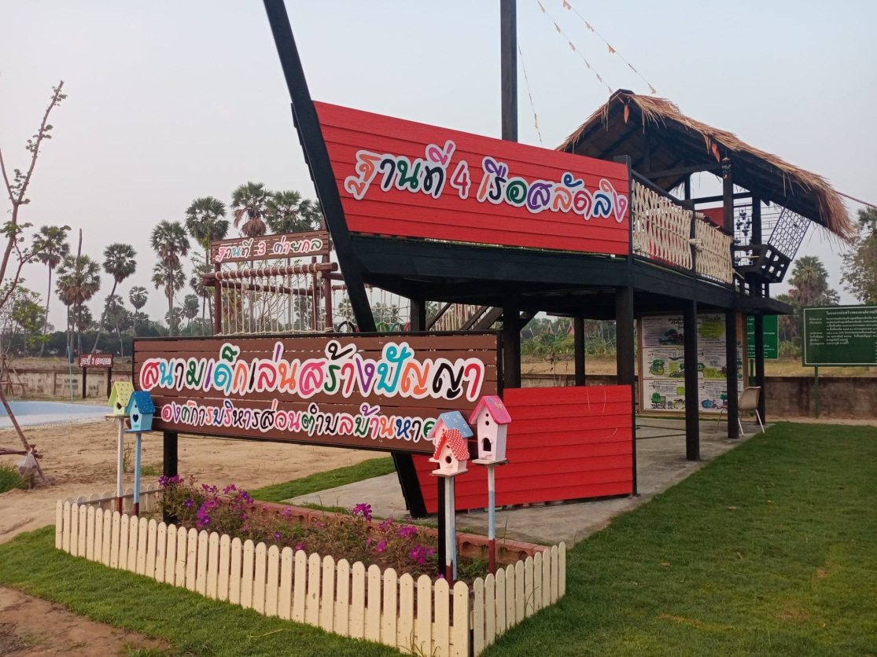

ส่วนที่ 1
การขับเคลื่อนโครงการส่งเสริมการเรียนรู้เด็กปฐมวัย ท้องถิ่นไทย ผ่านการเล่น
สนามเด็กเล่นสร้างปัญญา โดย กรมส่งเสริมการปกครองท้องถิ่น กระทรวงมหาดไทย

ยุทธศาสตร์ประเทศกับการพัฒนาเด็กปฐมวัย
รัฐธรรมนูญแห่งราชอาณาจักรไทย พ.ศ. 2560 มาตรา 54 กำหนดองคำเนินการให้เด็กทุกคนได้รับการศึกษาเป็นเวลาสิบสองปี ตั้งแต่ก่อนวัยเรียนจนจบการศึกษาภาคบังคับอย่างมีคุณภาพโดยไม่เก็บค่าใช้จ่ายรวมทั้งรัฐต้องดำเนินการให้เด็กเล็กได้รับการดูแลและพัฒนาก่อนเข้ารับการศึกษา เพื่อพัฒนาร่างกาย จิตใจ วินัย อารมณ์ สังคม และสติปัญญาให้สมกับวัย โดยส่งเสริมและสนับสนุนให้องค์กรปกครองส่วนท้องถิ่นและภาคเอกชนเข้ามามีส่วนร่วมในการดำเนินการด้วย
ยุทธศาสตร์ชาติ (พ.ศ. 2561 - 2580) ในด้านการพัฒนาเละเสริมสร้างศักยภาพทรัพยากรมนุษย์ ได้กำหนดประเด็นการพัฒนาศักยภาพคนตลอดช่วงชีวิต ที่มุ่งเน้นการพัฒนาคนเชิงคุณภาพในทุกช่วงวัยเพื่อสร้างทรัพยากรมนุษย์ที่มีศักยภาพ มีทักษะความรู้ เป็นคนดี มีวินัยเรียนรู้ได้ด้วยตนเองในทุกช่วงวัย โดยในช่วงปฐมวัยเน้นให้มีการลงทุนเพื่อการพัฒนาเด็กปฐมวัยให้มีพัฒนาการที่สมวัยในทุกด้าน และประเด็นการสร้างสภาพแวดล้อมที่เอื้อต่อการพัฒนาและเสริมสร้างศักยภาพทรัพยากรมนุษย์ มุ่งเน้นการส่งเสริมบทบาทการมีส่วนร่วมของภาครัฐภาคเอกชน องค์กรปกครองส่วนท้องถิ่น ครอบครัวและชุมชนในการพัฒนาทรัพยากรมนุษย์เข้ามามีส่วนร่วมในการสร้างบรรทัดฐานที่ดีในสังคมการสร้างกระบวนการเรียนรู้และพัฒนาทักษะของประชากรให้สอดคล้องกับความเปลี่ยนแปลงของโลกในอนาคตสร้างความตระหนักถึงความสำคัญของการพัฒนาตนเองและการมีส่วนร่วม
ยุทธศาสตร์ประเทศกับการพัฒนาเด็กปฐมวัย
แผนพัฒนาเศรษฐกิจและสังคมแห่งชาติฉบับที่ 12 (พ.ศ. 2560 - 2564)ในยุทธศาสตร์ที่ 1 การเสริมสร้างศักยภาพทุนมนุษย์ ได้กำหนดแนวทางการพัฒนาศักยภาพคนให้มีทักษะความรู้และความสามารถในการดำรงชีวิตอย่างมีคุณค่า โดยในกลุ่มเด็กปฐมวัย ได้กำหนดแนวทางการพัฒนาให้มีการส่งเสริมให้เด็กปฐมวัยมีกรพัฒนาทักษะทางสมองและทักษะทางสังคมที่เหมาะสม โดยให้มีกรปรับปรุงสถานพัฒนาเด็กปฐมวัยให้มีคุณภาพตามมาตรฐานที่เน้นการพัฒนาทักษะสำคัญด้านต่างๆ อาทิ ทักษะทางสมองทักษะด้านความคิดความจำ ทักษะการควบคุมอารมณ์ ทักษะการวางแผนและการจัดระบบ ทักษะการรู้จักประเมินตนเอง
ทั้งยังมีความสอดคล้องกับเป้าหมายการพัฒนาที่ยั่งยืน (Sustainable Development Goals : SDGs) ในเป้าหมายที่ 4 การศึกษาที่มีคุณภาพ(Quality Education) ที่กล่าวว่า "สร้างหลักประกันว่าเด็กชายและเด็กหญิงทุกคนเข้าถึงการพัฒนา การดูแล และการจัดการศึกษาระดับก่อนประถมศึกษา สำหรับเด็กปฐมวัยที่มีคุณภาพ ภายในปี 2573 เพื่อให้เด็กเหล่านั้นมีความพร้อมสำหรับการศึกษาระดับประถมศึกษา"กรมส่งเสริมการปกครองท้องถิ่นในฐานะที่เป็นหน่วยงานส่งเสริมและสนับสนุนให้องค์กรปกครองส่วนท้องถิ่นที่จัดการศึกษาในระดับปฐมวัยในศูนย์พัฒนาเด็กเล็กและโรงเรียนที่จัดการศึกษาระดับอนุบาลขององค์กรปกครองส่วนท้องถิ่น สมารถจัดการศึกษาได้อย่างมีมาตรฐานและมีคุณภาพเพื่อตอบสนองนโยบายในกรพัฒนาศักยภาพมนุษย์ของประเทศ โดยเริ่มตั้งแต่ระดับปฐมวัย
การจัดการศึกษาระดับปฐมวัยโดย องค์กรปกครองส่วนท้องถิ่น
การจัดการศึกษาระดับปฐมวัยเป็นภารกิจขององค์กรปกครองส่วนท้องถิ่นในการให้บริการสาธารณะด้านการศึกษาแก่ประชาชน ทั้งนี้ กรมส่งเสริมการปกครองท้องถิ่นมีหน้าที่ในการสนับสนุนและส่งเสริมให้องค์กรปกครองส่วนท้องถิ่นสามารถจัดบริการสาธารณะได้อย่างมีประสิทธิภาพสำหรับการส่งเสริมและพัฒนาเด็กปฐมวัยในศูนย์พัฒนาเด็กเล็กและโรงเรียนที่จัดการศึกษาระดับอนุบาลสังกัดองค์กรปกครองส่วนท้องถิ่นกรมส่งเสริมการปกครองท้องถิ่น ได้ดำเนินการ 4 แนวทาง ได้แก่ การจัดสรรงบประมาณ การพัฒนาคุณภาพผู้เรียน การพัฒนาคุณภาพบุคลากรและการพัฒนาคุณภาพการศึกษา โดยการดำเนินการทั้ง 4 แนวทางนี้จะนำไปสู่การพัฒนาเด็กปฐมวัยที่มีคุณภาพ เพื่อให้เด็กปฐมวัยมีพัฒนาการที่สมวัยทั้งด้านร่างกาย อารมณ์ - จิตใจ สังคม และสติปัญญา ซึ่งสอดคล้องตามหลักสูตรการศึกษาปฐมวัย พ.ศ. 2560
ปรัชญาการศึกษาปฐมวัย
การศึกษาปฐมวัย เป็นการพัฒนาเด็กตั้งแต่แรกเกิดถึง 6 ปีบริบูรณ์อย่างเป็นองค์รวม บนพื้นฐานการอบรมเลี้ยงดูและการส่งเสริมกระบวนการเรียนรู้ที่สนองต่อธรรมชาติ และพัฒนาการตามวัยของเด็กแต่ละคนให้เต็มตามศักยภาพภายใต้บริบทสังคมและวัฒนธรรมที่เด็กอาศัยอยู่ ด้วยความรัก ความเอื้ออาทร และความเข้าใจของทุกคน เพื่อสร้างรากฐานคุณภาพชีวิตให้เด็กพัฒนาไปสู่ความเป็นมนุษย์ที่สมบูรณ์เกิดคุณค่าต่อตนเอง ครอบครัว ชุมชน และประเทศชาติ(หลักสูตรการศึกษาปฐมวัย พ.ศ. 2560, หน้า 2)
วิสัยทัศน์ศูนย์พัฒนาเด็กองค์การบริหารส่วนตำบลบ้านหาด การศึกษาได้มาตรฐาน ร่วมสืบสานวัฒนธรรมประเพณี สุขภาพดี พัฒนาการสมวัย
อัตลักษณ์ พัฒนาการสมวัย ยิ้มสดใส ไหว้สวย
เอกลักษณ์ ศูนย์พัฒนาเด็กเล็กน่าอยู่ ศูนย์เรียนรู้คู่ตำบล พัฒนาคนด้วยหัวใจ
วัตถุประสงค์ของสนามเด็กเล่นสร้างปัญญา
- เพื่อเตรียมเด็กปฐมวัย ให้มีความรู้ทางกาย ทางใจ เกิดสติปัญญาสามารถเรียนรู้ต่อยอด สามารถใช้ชีวิตอย่างเข้มแข็ง
- เพื่อเป็นการเตรียมบุคลากรที่สำคัญของชาติ ให้สมบูรณ์พร้อมทั้งร่างกาย อารมณ์ สังคม และสติปัญญา เพราะในสนามเด็กเล่นสร้างปัญญาจะฟูมฟักความคิดและหล่อหลอมความเป็นมนุษย์ให้เด็กๆ ได้เรียนรู้สิ่งต่างๆ เหล่านี้ และที่สำคัญ เด็กได้มีความสุขในการมาเล่นมาเรียน
- เพื่อเตรียมความพร้อมให้เด็กปฐมวัยได้เรียนรู้สิ่งต่าง ๆ นอกจากความรู้ในห้องเรียน โดยนำเอาธรรมชาติรอบตัวมาเป็นเครื่องเล่นทั้ง 4 ฐาน แต่ละฐานของสนามเด็กเล่น สร้างปัญญา จะส่งเสริมให้เด็กได้พัฒนาศักยภาพของตัวเอง ไปพร้อม ๆ กับการมีส่วนร่วมของคนในชุมชน
- เพื่อสร้างการมีส่วนร่วมในกาบริหารจัดการของครู นักเรียน ผู้ปกครอง ชุมชน และการมีส่วนร่วมในการสร้างพื้นที่เล่นกลาง (Open Space) ให้กับเด็กโดยการจัดทำสนามเด็กเล่นสร้างปัญญา
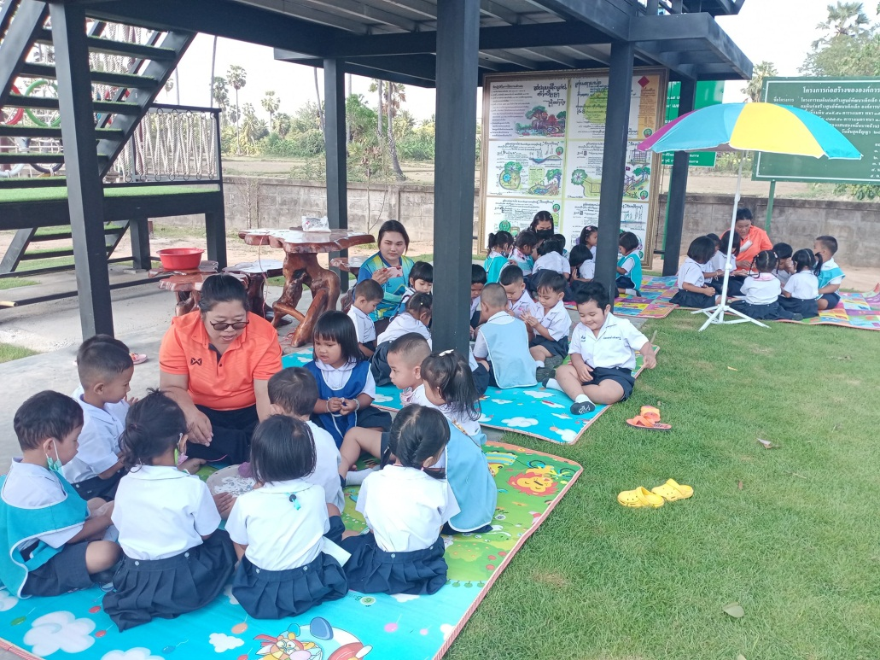

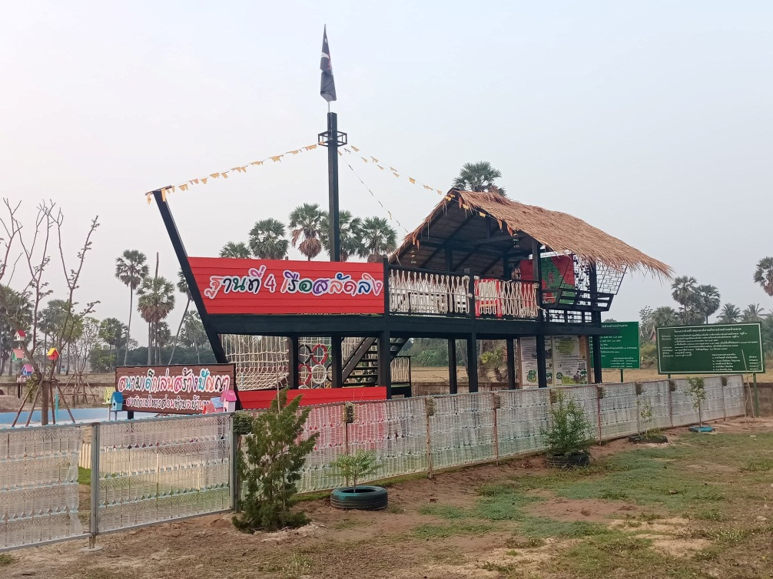

ส่วนที่ 2
สนามเด็กเล่นสร้างปัญญา
ศูนย์พัฒนาเด็กเล็กองค์การบริหารส่วนตำบลบ้านหาด
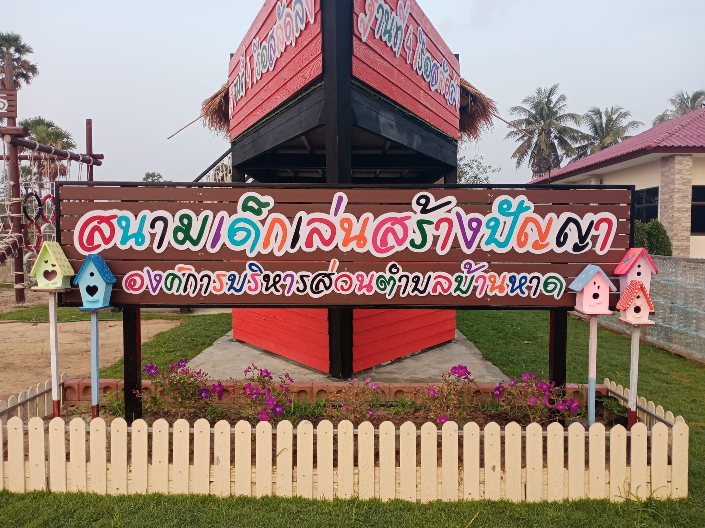

โครงการส่งเสริมการเรียนรู้เด็กปฐมวัย ท้องถิ่นไทย ผ่านการเล่น “สนามเด็กเล่นสร้างปัญญา” ที่ต้องการให้เด็กปฐมวัยภายในท้องถิ่น มีพัฒนาการสมบูรณ์ตามวัยครบทั้ง 4 ด้าน ได้แก่ ด้านร่างกาย อารมณ์ สังคม และสติปัญญา ให้เด็กได้มีพัฒนาการที่ดี และให้เด็กได้เรียนในห้องเรียนธรรมชาติ ซึ่งจะทำให้สมองจะได้รับการพัฒนาใน 6 มิติ สามารถคิดนอกกรอบนำสรรพวิชา วิทย์ คณิต ภาษา ศิลปะ สังคม มาสร้างสรรค์ เชื่อมโยง ดัดแปลงจนได้ความคิดใหม่สุดเรียกว่า ปัญญา เพราะการเล่นจะเสริมสร้างสมาธิให้แก่เด็ก เกิดความสามัคคีกัน ให้เด็กมีสังคมแห่งมิตรภาพ มีความเป็นจิตอาสา และจุดเริ่มต้นของพัฒนาการที่ดี คือการได้เล่นในสนามเด็กเล่นสร้างปัญญา และที่บ้านนั่นเอง ก็ขอฝากถึงผู้บริหารทางการศึกษาทุกท่าน ให้ช่วยสร้างความรับรู้ความเข้าใจให้กับคุณครูในศูนย์พัฒนาเด็กเล็กอีกเรื่องหนึ่งด้วยว่า เด็กเล็กที่อายุระหว่าง 0-5 ปี เป็นช่วงที่สำคัญที่สุดของการพัฒนาชีวิต จึงขอให้ช่วยส่งเสริมให้ผู้ปกครองให้ความสำคัญที่จะพาบุตรหลานมาที่ศูนย์พัฒนาเด็กเล็ก ให้เด็กได้รับการพัฒนาในทุกๆด้าน ทุกๆวัน อย่างต่อเนื่อง และมีประสิทธิภาพ

สนามเด็กเล่น สร้างปัญญาได้ยังไง
การปลดปล่อยให้เด็กได้เล่นและเรียนรู้อย่างอิสระตามธรรมชาตินี้เองจะช่วยพัฒนาศักยภาพสติปัญญา การเรียนรู้ พัฒนาการความฉลาดทางอารมณ์ เกิดทักษะทางสังคม และเคารพกติกาการอยู่ร่วมกับผู้อื่น นั่นเพราะโอกาสทองของการพัฒนาเด็กอยู่ที่ช่วงอายุ 0-5 ปีแรก
สนามเด็กเล่นสร้างปัญญา จะถูกจัดเป็น 4 ฐาน ตามแต่ละช่วงวัย ตั้งแต่ 1-3 ปี 3-5 ปี 5-7 ปี และ 7-11 ปี
ช่วง 1-3 ขวบ ต้องส่งเสริมทักษะการช่วยเหลือตัวเอง ทั้งการเดิน การทรงตัว จึงจัดทำพื้นเอียงบ้าง ฝืดบ้าง ลื่นบ้าง เพื่อให้เด็กได้ปีนป่าย ทรงตัว เล่นน้ำ ดิน ทราย โคลน ต้นไม้ใบหญ้า แสงแดด
ช่วง 3-5 ปี ต้องเอื้อให้เกิดพัฒนาการทางด้านจิตใจ และจินตนาการ จึงมีอุปกรณ์ต่าง ๆ เพื่อให้เด็กนำมาคิดต่อยอด
ช่วง 5-10 ปี จะเริ่มทำจินตนาการให้เป็นความจริง เช่น ทำของเล่นเอง จึงต้องฝึกทักษะการใช้อุปกรณ์ของมีคมเครื่องมือต่าง ๆ เช่น เลื่อย ตะปู การเจาะต่าง ๆ รวมทั้งทักษะการใช้ชีวิต การหุงข้าว ทำกับข้าว
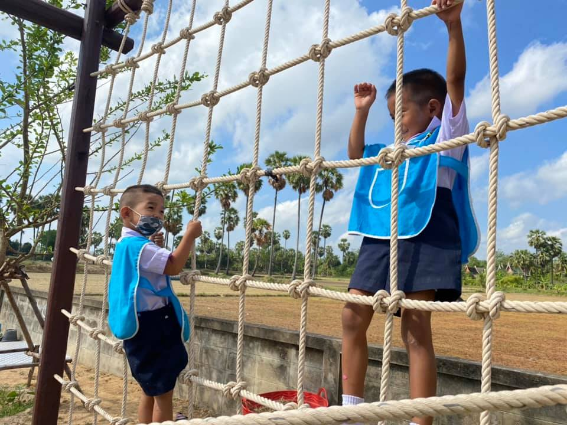

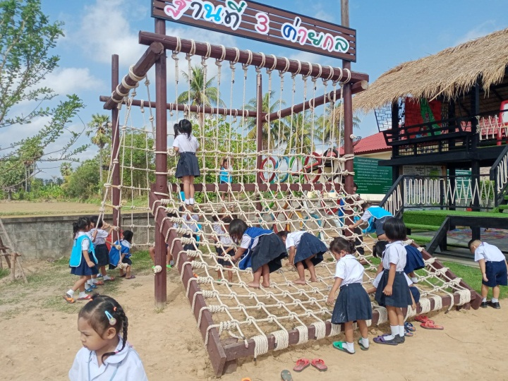
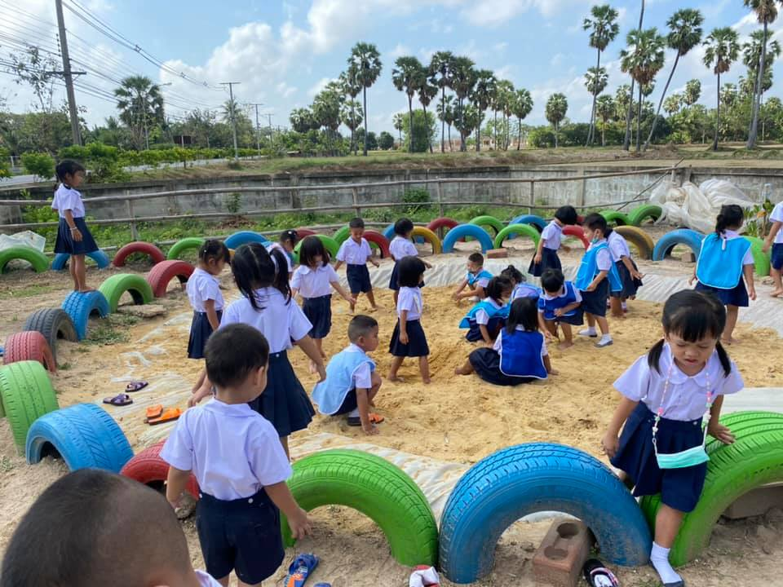

สนามเด็กเล่นสร้างปัญญาโดยมูลนิธิสนามเด็กเล่นสร้างปัญญา
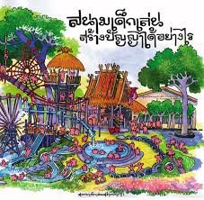
เมื่อครั้งวัยเยาว์ของพระบาทสมเด็จพระปรมินทรมหาภูมิพลอดุลยเดช รัชกาลที่ 9 ทรงเล่นกับรัชกาลที่ 8 และพระพี่นาง ด้วยเครื่องเล่นอย่างง่ายๆที่สมเด็จย่าทำให้จากสิ่งของที่มีอยู่ตามธรรมชาติใกล้ตัว เช่น กองดินกองทราย ปีนต้นไม้ ปีนเชือก หรือ สระว่ายน้ำแค่มีของมาลอยน้ำทั้งสามพระองค์ก็ละเล่นอย่างมีความสุข...การละเล่นของพระองค์ได้เป็นแบบอย่างการเล่นของเด็กไทย ว่าพัฒนาการดีได้ต้องมาจากการเล่นอย่างสนุกและมีความสุข ไม่จำเป็นต้องมีเครื่องเล่นราคาแพงหรือใช้เทคโนโลยีเสมอไป มูลนิธิสนามเด็กเล่นสร้างปัญญา จึงได้นำการเล่นของรัชกาลที่ 9 มาเป็นแนวคิดในการออกแบบ “สนามเด็กเล่นสร้างปัญญา” ที่สร้างปัญญา เสริมสร้างพัฒนาการให้เด็กได้ทุกช่วงอายุ

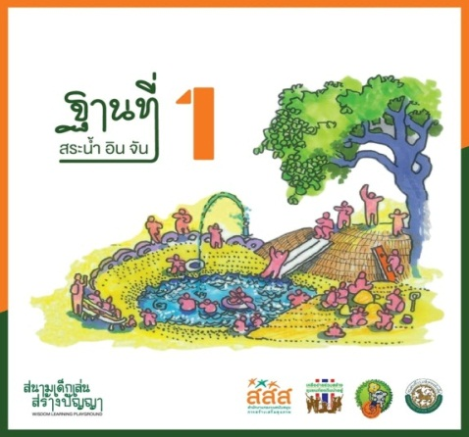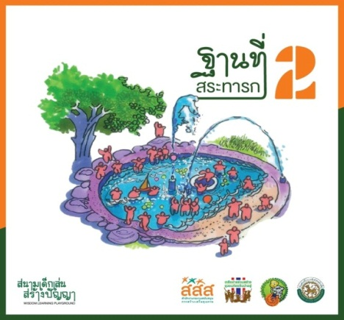

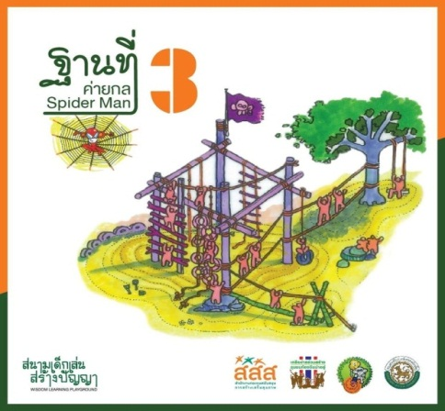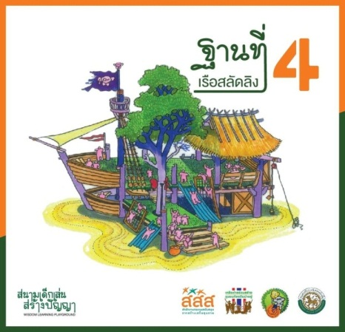
ฐานที่ 1 สระอินจัน
สนามเด็กเล่นสร้างปัญญาองค์การบริหารส่วนตำบลบ้านหาด
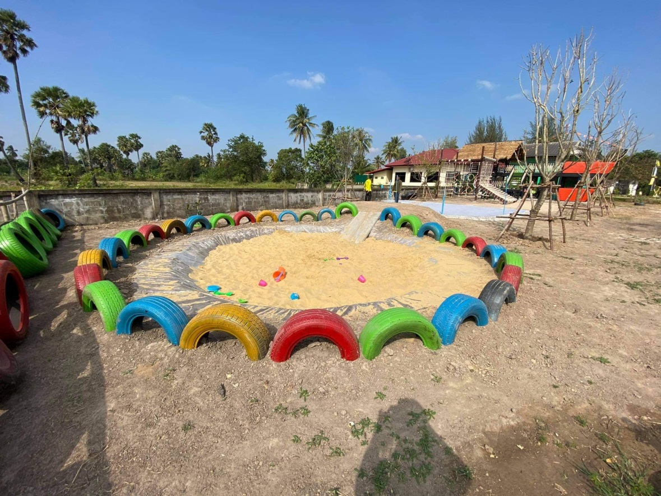

ฐานที่ 1 สระอินจัน เหมาะกับเด็ก 2-4 ขวบ ภายในจะประกอบด้วยบ่อทรายที่มีทั้งส่วนพื้นราบและเนินทรายละเอียด บ่อน้ำมีพื้นด้านล่างเป็นทรายเพื่อให้เด็กได้ทดลองเล่นทรายผสมน้ำและเนินดินที่มีส่วนทางลาดคอยช่วยเรื่องการทรงตัว และทำให้เด็กได้ทดลองเล่นดินผสมน้ำ เด็กจะได้พัฒนาเซลล์สมองส่วนซีรีเบลลัม (บริเวณท้ายทอย) ที่มีบทบาทในการควบคุมการสั่งการและประมวลผล เพื่อฝึกพัฒนาการด้านการทรงตัว และการเอาตัวรอด รวมทั้งการพัฒนาด้านความคิดสร้างสรรค์และศิลปะจากการเล่นวัสดุธรรมชาติอย่างดิน ทราย และน้ำ
ผลที่เด็กได้รับ
- พัฒนาเซลล์สมองของสมองน้อย (ท้ายทอย)เพื่อการทรงตัว การเอาตัวรอดเพื่อการสู้หรือหนีภัย
- พัฒนาการสร้างสรรค์ ศิลปะ การคิดค้นประดิษฐ์จากวัสดุธรรมชาติ ดิน น้ำ ทราย จากภูมิประเทศ เป็นภูเขา หลุมบ่อ จากพื้นผิว เรียบลื่น หยาบสาก

ฐานที่ 2 สระทารก
สนามเด็กเล่นสร้างปัญญาองค์การบริหารส่วนตำบลบ้านหาด
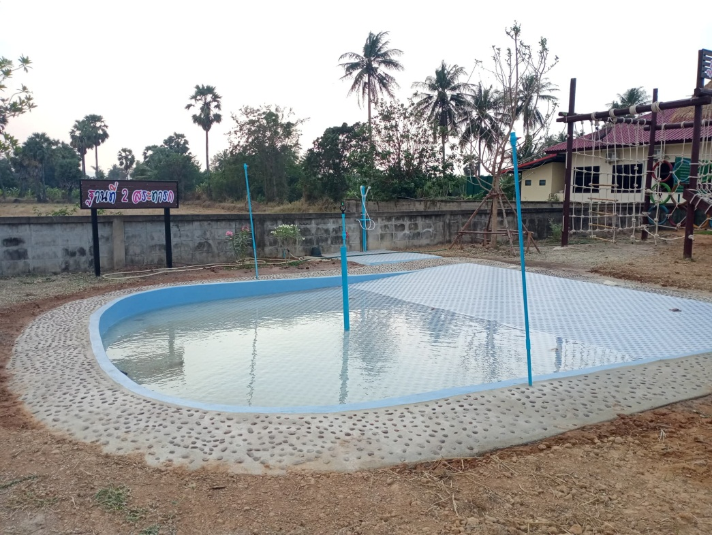
ฐานที่ 2 สระทารก เหมาะกับเด็ก 1-3 ขวบ (ภายใต้การดูแลของผู้ปกครองอย่างใกล้ชิด) โดยภายในฐานประกอบด้วย สระน้ำเอียงระดับความลึกให้มีทั้งส่วนตื้นและส่วนลึก มีทางเดินรอบสระ พื้นผิวขัดหยาบ ๆ เพื่อกันลื่น น้ำพุกลางสระ เพื่อสร้างรุ้งกินน้ำ น้ำพุข้างสระติดตั้งให้พุ่งเอียงโค้งลงในสระก๊อกน้ำและสายยาง และสไลเดอร์สูง 1.10 เมตร ทำมุมเอียง 40 องศา สระทารกจะช่วยพัฒนาความรู้สึกของเด็กที่รักการเล่นน้ำให้เปลี่ยนเป็นรักน้ำ แล้วค่อย ๆ ปลูกฝังให้เด็กอย่างเรียนรู้เกี่ยวกับน้ำ เพื่อให้ในอนาคตเด็กจะสนใจที่จะแก้ปัญหาต่าง ๆ อาทิ น้ำท่วม น้ำแล้ง หรือน้ำเสีย เพื่อรักษาแหล่งน้ำที่เขารักเอาไว้ พร้อมทำให้เด็กสนใจเกี่ยวกับน้ำมากขึ้น ต่อยอดอนาคตเพื่อพัฒนาไปเป็นนักวิทยาศาสตร์ นักประดิษฐ์หรือวิศวกร
ผลที่เด็กได้รับ
- พัฒนาการรักการเล่นน้ำ เป็นรักน้ำ อย่างเรียนรู้น้ำ ปลูกความหลงรักน้ำ เพื่อนำมาเป็นปัญญาแก้น้ำท่วม น้ำแล้ง น้ำเสียในที่สุด
- พัฒนาการเป็นนักวิทยาศาสตร์ นักประดิษฐ์ วิศวกรทางน้ำ การชลประทาน

ฐานที่ 3 ค่ายกล spider man
สนามเด็กเล่นสร้างปัญญาองค์การบริหารส่วนตำบลบ้านหาด
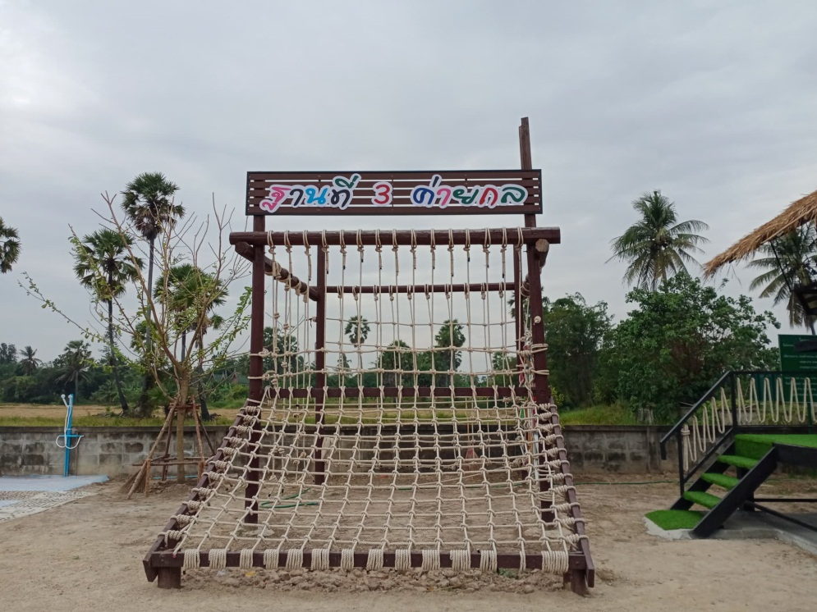
ฐานที่ 3 ค่ายกล spider man เหมาะกับเด็ก 3-10 ขวบ (ภายใต้การดูแลของผู้ปกครองอย่างใกล้ชิดและการซ่อมบำรุงเครื่องเล่นอย่างต่อเนื่อง) ในฐานนี้จะประกอบไปด้วยบ่อทราย ใช้เป็นทรายละเอียดกันการตกกระแทก โครงเสาไม้เนื้อแข็งที่ไม่มีมุมแหลมคม เชือกใยยักษ์ที่ใช้ในการประมง และต้นไม้ใหญ่ ที่มีกิ่งและลำต้นตรง เพื่อการเดินเชือกฐาน ค่ายกล spider man จะช่วยให้เด็กได้พัฒนากล้ามเนื้อจากการปีนป่ายเส้นเชือก นอกจากนี้การได้ออกกำลังกายอยู่ตลอดเวลาจะทำให้มีการเติบโต เรียนรู้การเคลื่อนไหวที่มั่นคงจากเครื่องเล่นทำให้เด็กฉลาดและอารมณ์ดี
ผลที่เด็กจะได้รับ
- พัฒนาความมั่นคงในจิตใจ กล้าทำ กล้าตัดสินใจ กล้าหาญ เป็นผู้นำ
- พัฒนากล้ามเนื้อ เร่งการเจริญเติบโตของสมองเพิ่มการเชื่อมโยงโครงข่าย ชีวะไฟฟ้าเคมีทำให้ฉลาด สร้างสรรค์ อารมณ์ดี เป็นเด็กดี เลิกซน เจ้าอารมณ์

ฐานที่ 4 เรือสลัดลิง
สนามเด็กเล่นสร้างปัญญาโดยองค์การบริหารส่วนตำบลบ้านหาด
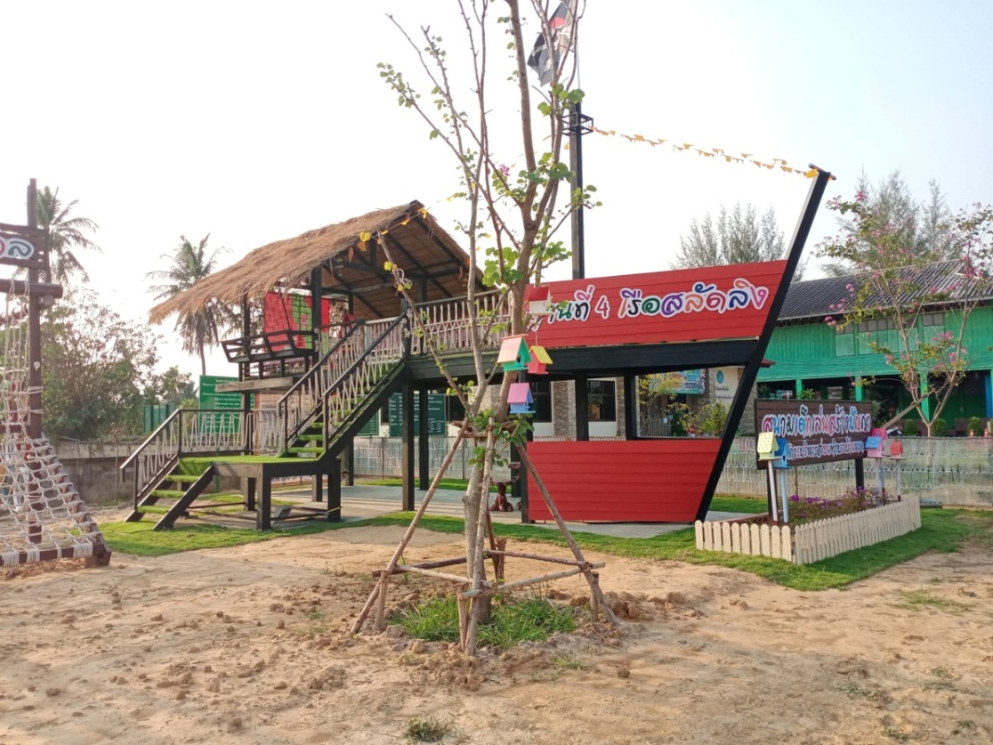
ฐานที่ 4 เรือสลัดลิง เหมาะกับเด็ก 3-10 ขวบ เรือสลัดลิงจะเป็นเหมือนบ้านไม้ 2 ชั้น ชั้นบนจะมีส่วนของลานกว้างใต้ร่มเงาของต้นไม้ใหญ่ เป็นพื้นที่สำหรับการเล่านิทานและพื้นที่ด้านในตัวบ้านที่เป็นส่วนของห้องสมุดมีหนังสือมากมายให้เด็กได้อ่านชั้นล่างจะเป็นส่วนใต้ถุนบ้าน เป็นพื้นที่สำหรับการจัด workshop สอนทำขนม สอนทำศิลปะ หรืองานประดิษฐ์ต่าง ๆ ส่วนรอบตัวบ้านจะประกอบด้วยเครื่องเล่นนานาชนิดให้เด็กได้ปีนป่าย โหน แกว่ง ไปตามเชือก - ในฐานนี้จะทำให้เด็กได้ฝึกสร้างกล้ามเนื้อ ฝึกการทรงตัว ได้ผจญภัยอย่างอิสระไปกับเครื่องเล่นโดยรอบ ในขณะเดียวกันเด็ก ๆ ที่มาร่วม workshop ก็จะได้ฝึกทักษะต่าง ๆ ที่มีประโยชน์ ได้ร่วมฟังนิทาน อ่านหนังสือที่มีประโยชน์ในห้องสมุดของเรือสลัดลิง
ผลที่เด็กจะได้รับ
- ทำให้เด็กได้จินตนาการ ถึงการผจญภัย อย่างอิสระ
- ชั้นบน ติดลมบน อากาศดี จึงคิดออกได้ใหม่ ๆ
- ชั้นล่าง ฝึกงานของชีวิตที่มีความสุข เช่น ทำขนม ขายขนม สร้างงาน ศิลปะ ประดิษฐ์สิ่งใหม่ ๆ
- เด็กอ่านหนังสือได้เอง ด้วยมีภาพนำทางในห้องสมุดลิง ขนมลิง เป็นที่พักผ่อน ฟังนิทานในอาศรม ลิง
ส่วนที่ 3
สนามเด็กเล่นสร้างปัญญา บูรณาการไปสู่ 6 กิจกรรมหลักสำหรับเด็กปฐมวัย
แนวทางการจัดประสบการณ์ตามหลักสูตรการศึกษาปฐมวัย พุทธศักราช ๒๕๔๖ กำหนดให้จัดประสบการณ์ในรูปแบบบูรณาการทั้งทักษะและสาระการเรียนรู้ คำว่า "บูรณาการ" จึงเป็นคำที่คุ้นเคยสำหรับครู แต่อาจเกิดความเข้าใจที่สับสนว่าการบูรณาการเป็นการนำองค์ความรู้ต่างๆ มากองรวมกัน โดยทึกทักเหมารวมเอาไว้ด้วยกันอย่างไม่สามารถแยกแยะอะไรได้ และอ้างว่าให้เด็กทำกิจกรรม ทั้งๆ ที่ครูก็ไม่ชัดเจนว่าผสมผสานอะไรไว้ด้วยกัน
การบูรณาการถือว่าเป็นแนวทางหนึ่งของการสอน รวมทั้งเป็นปรัชญาในการสอนที่นำเนื้อหาความรู้จากหลายวิชามาสัมพันธ์ที่จุดเดียวกัน (Focus) หรือหัวเรื่อง (Theme) เดียวกัน ได้สรุปความหมายของการจัดประสบการณ์แบบบูรณาการไว้ว่าเป็นการจัดประสบการณ์ที่นำความรู้ ความคิดรวบยอด ทักษะ และประสบการณ์สำคัญทั้งมวลที่ผู้เรียนจะได้รับในสาระการเรียนรู้ต่างๆ มาเชื่อมโยงผสมผสานเข้าด้วยกันอย่างมีความหมาย และสามารถนำไปประยุกต์ใช้ในชีวิตจริงได้ ซึ่งเป็นการขจัดความซ้ำซ้อน ความไม่สัมพันธ์ และความไม่ต่อเนื่องโดยเฉพาะในระดับปฐมวัยศึกษาซึ่งเน้นการพัฒนาโดยองค์รวม เมื่อพิจารณาความหมายของการบูรณาการจะเห็นได้ว่าความรู้ ความคิด และประสบการณ์สำคัญต่างๆนั้นต่างมีความสัมพันธ์กันและหน่วยย่อยที่สัมพันธ์กันเหล่านี้เกิดการผสมผสานหลอมรวมจนเกิดเอกลักษณ์ใหม่ที่มีความเป็นหนึ่งเดียว
การจัดการเรียนการสอนในระดับปฐมวัยยึดหลักการบูรณาการที่ว่าหนึ่งแนวคิดเด็กสามารถเรียนรู้ได้หลายกิจกรรมหนึ่งกิจกรรมสามารถเรียนรู้ได้หลายทักษะและหลายประสบการณ์สำคัญการจัดประสบการณ์ให้กับเด็กปฐมวัย ครูจึงควรศึกษาก่อนว่าทักษะ สาระการเรียนรู้ หรือประสบการณ์สำคัญใดที่จะจัดให้กับเด็ก แล้วจึงวางแผนการจัดกิจกรรมต่อไป
การเล่นมุ่งส่งเสริมพัฒนาการด้านต่างๆ
1. ด้านร่างกาย การเล่นเป็นการออกกำลังตามธรรมชาติของเด็ก เป็นการฝึกกล้ามเนื้อให้ทำงานประสานกันอย่างมีประสิทธิภาพ เมื่อกล้ามเนื้อได้พัฒนาเต็มที่ก็ทำกิจกรรมต่าง ๆ ได้อย่างคล่องแคล่วว่องไว และมีประสิทธิภาพ สุขภาพแข็งแรงสมบูรณ์ และความเครียดลดลง
2. ด้านอารมณ์ – จิตใจ การเล่นจะช่วยให้เด็กเกิดความมั่นคงทางอารมณ์มีความมั่นใจในตัวเอง มีความสุขสนุกสนานและรู้จักเข้าใจอารมณ์ของผู้อื่น รู้จักปรับอารมณ์ให้เข้ากับภาวะแวดล้อม และการเล่นจะช่วยลดความคับข้องใจของเด็ก ส่งเสริมให้ทำกิจกรรมต่างๆ ได้อย่างคล่องแคล่วว่องไวและมีประสิทธิภาพสุขภาพแข็งแรงสมบูรณ์ และความเครียดลดลง
3. ด้านสังคม การเล่นจะช่วยเด็กในเรื่องของการปรับตัว รู้จักยอมรับกฎเกณฑ์กติกา มารยาทต่างๆ ในการอยู่ร่วมกับผู้อื่นเสริมสร้างมนุษย์สัมพันธ์ฝึกการอดทนที่จะรอคอยเรียนรู้ที่จะอยู่รวมกลุ่ม รู้จักบทบาทของสมาชิกในกลุ่ม
4.ด้านสติปัญญา ฝึกการคิดอย่างเป็นระบบ เรียนรู้จากการแก้ปัญหาผ่านการเล่น พัฒนาการทักษะการสื่อสารเมื่อเด็กได้พูดได้อธิบายแสดงความรู้สึกผ่านการเล่นกับเพื่อฝึกจินตนาการและความคิดสร้างสรรค์ และสร้างทัศนคติที่ดีต่อการเรียนรู้
แนวทางการจัดประสบการณ์ตามหลักสูตรการศึกษาปฐมวัยกำหนดให้จัดประสบการณ์ในรูปแบบบูรณาการทั้งทักษะและสาระการเรียนรู้ คำว่า "บูรณาการ" จึงเป็นคำที่คุ้นเคยสำหรับครู แต่อาจเกิดความเข้าใจที่สับสนว่าการบูรณาการเป็นการนำองค์ความรู้ต่างๆ มากองรวมกัน โดยเอาไว้ด้วยกันอย่างไม่สามารถแยกแยะอะไรได้และอ้างว่าให้เด็กทำกิจกรรมทั้งๆ ที่ครูก็ไม่ชัดเจนว่าผสมผสานอะไรไว้ด้วยกัน ซึ่งกิจกรรมหลักสำหรับเด็กปฐมวัยประกอบด้วย กิจกรรมเสรี กิจกรรมสร้างสรรค์ กิจกรรมเคลื่อนไหวและจังหวะ กิจกรรมเสริมประสบการณ์ กิจกรรมกลางแจ้ง และกิจกรรมเกมการศึกษา ดังรายละเอียดต่อไปนี้
กิจกรรมเคลื่อนไหวและจังหวะ
กิจกรรมที่จัดขึ้นเพื่อให้เด็กได้เคลื่อนไหวส่วนต่างๆ ของร่างกาย ตามจังหวะอย่างอิสระ โดยจังหวะและดนตรีที่ใช้ประกอบได้แก่ เสียง-ทำนองเพลง เสียงปรบมือ เสียงเคาะไม้ กลอง รำมะนา คำคล้องจอง มาประกอบการเคลื่อนไหว เพื่อส่งเสริมให้เด็กเกิดจินตนาการ ความคิดสร้างสรรค์ เรียนรู้ จังหวะ และควบคุมการเคลื่อนไหวของตนเองได้ ซึ่งการจัดกิจกรรมนี้จะใช้บริเวณสนามเด็กเล่นสร้างปัญญา กลางแจ้ง ทำกิจกรรมเต้นประกอบเพลง ปรบมือ ออกกำลังกาย
วัตถุประสงค์ของกิจกรรมเคลื่อนไหวและจังหวะ
1. พัฒนาอวัยวะทุกส่วนของร่างกายให้ได้เคลื่อนไหวอย่างสัมพันธ์กัน
2. ให้เด็กได้ผ่อนคลายความตึงเครียด
3. ให้เด็กได้รับประสบการณ์ ความสนุกสนาน รื่นเริง โดยผ่านกิจกรรมการเคลื่อนไหวที่หลากหลาย
4. สนองความต้องการตามธรรมชาติ ความสนใจและความพอใจของเด็ก
5. ให้เด็กเกิดความซาบซึ้งและมีสุนทรียภาพในการเคลื่อนไหวอย่างเสรีตามจังหวะ รวมทั้งเกิดทักษะ ในการฟังดนตรีหรือจังหวะต่างๆ
6. พัฒนาทักษะด้านสังคม การปรับตัว และความร่วมมือในกลุ่ม
7. ให้เด็กมีความคิดริเริ่มสร้างสรรค์ และให้เด็กได้มีโอกาสแสดงออกอย่างสร้างสรรค์
8. พัฒนาภาษา ฝึกฟังคำสั่งข้อตกลง และปฏิบัติตามได้
9. ฝึกการเป็นผู้นำผู้ตามที่ดี
ขอบข่ายเนื้อหาของกิจกรรมเคลื่อนไหวและจังหวะ
การเตรียมร่างกาย
วิธีการศึกษาการเตรียมร่างกาย มี 2 ขั้น คือ
1. ให้รู้จักส่วนต่างๆ ของร่างกายว่าชื่ออะไร อยู่ตรงไหน และมีส่วนใดบ้างที่เคลื่อนไหวได้มากน้อย เพียงใด
2. ขณะเคลื่อนไหว ควรฝึกให้เด็กรู้ตัวว่าร่างกายหรืออวัยวะส่วนใดกำลังเคลื่อนไหวหรือทำอะไรอยู่
การเคลื่อนไหวพื้นฐาน
การเคลื่อนไหวพื้นฐานแบ่งออกเป็น 2 ประเภท คือ
1. การเคลื่อนไหวอยู่กับที่ ได้แก่ การเคลื่อนไหวส่วนใดส่วนหนึ่งของร่างกาย ณ จุดใดจุดหนึ่ง โดย ร่างกายจะไม่เคลื่อนออกไปจากจุดนั้นเลย
2. การเคลื่อนไหวที่เคลื่อนที่ ได้แก่ การเคลื่อนที่จากที่หนึ่งไปอีกที่หนึ่ง ได้แก่ การเดิน การวิ่ง การ กระโดด ฯลฯ
การฝึกการเคลื่อนไหวพื้นฐาน
1.การเคลื่อนไหวอยู่กับที่
1) ก้มศีรษะ กลับตั้งตรง หงายศีรษะไปข้างหลัง กลบสู่ท่าตรง
2) เหยียดแขนทั้งสองไปข้างหน้า ชูขึ้น กางออกแล้วกลับสู่ท่าตรง
3) ยกมือทั้งสองแตะไหล่ ชูมือขึ้น กางออกแล้วกลับสู่ท่าตรง
4) เคลื่อนไหวอวัยวะส่วนใดส่วนหนึ่งอย่างอิสระ เมื่อได้ยินสัญญาณ ให้เปลี่ยนท่าใหม่โดย ไม่ให้ซ้ำกัน
2.การเคลื่อนไหวเคลื่อนที่
1) การเดิน
- เดินไปรอบๆ บริเวณ โดยระวังไม่ให้ชนกัน
- เดินจากที่หนึ่งไปอีกที่หนึ่ง ให้จำนวนก้าวน้อยครั้งที่สุด ฯลฯ
2) การวิ่ง
- วิ่งไปให้ทั่วบริเวณโดยไม่ให้ชนกัน
- วิ่งไปข้างหน้าแล้ววิ่งถอยหลัง เมื่อได้ยินสัญญาณให้เปลี่ยนท่าสลับกัน ฯลฯ
3) การกระโดด
- ให้เด็กกระโดดขาเดียวไปรอบๆ บริเวณ โดยสลับขาบ้าง ให้เหวี่ยงแขน ขยับไหล่ หรือขยับ ร่างกายส่วนอื่นไปด้วย
แนวทางการประเมิน
1. สังเกตการเคลื่อนไหวส่วนต่างๆ ของร่างกาย
2. สังเกตการทำท่าทางแปลกใหม่ ไม่ซ้ำกัน
3. สังเกตการทำท่าทางตามคำสั่งและข้อตกลง
4. สังเกตการแสดงออก
5. สังเกตความสนใจในการเข้าร่วมกิจกรรม
ข้อเสนอแนะ
1. ควรเริ่มกิจกรรมจากการเคลื่อนไหวที่เป็นอิสระและมีวิธีการที่ไม่ยุ่งยากมากนัก เช่น ให้เด็กได้กระจายอยู่ภายในห้อง หรือบริเวณที่ฝึก และให้เคลื่อนไหวไปตามธรรมชาติของเด็ก
2. ควรให้เด็กได้แสดงออกด้วยตนเองอย่างอิสระและเป็นไปตามความนึกคิดของเด็กเอง ผู้เลี้ยงดูไม่ควรชี้แนะ
3. ควรเปิดโอกาสให้เด็กคิดหาวิธีเคลื่อนไหวทั้งที่ต้องเคลื่อนที่และไม่ต้องเคลื่อนที่ เป็นรายบุคคล เป็น คู่ เป็นกลุ่ม ตามลำดับ และกลุ่มไม่ควรเกิน 5-6 คน
4. ควรใช้สิ่งของที่อยู่ใกล้ตัวเด็ก เศษวัสดุต่างๆ เช่น กระดาษหนังสือพิมพ์ เศษผ้า ท่อนไม้ เข้ามา ช่วยในการเคลื่อนไหวและให้จังหวะ
5. ควรกำหนดจังหวะสัญญาณนัดหมายในการเคลื่อนไหวต่างๆ หรือเปลี่ยนท่า หรือหยุดให้เด็กทราบ เมื่อทำกิจกรรมทุกครั้ง
6. ควรสร้างบรรยากาศอย่างอิสระ ช่วยให้เด็กรู้สึกอบอุ่น เพลิดเพลิน และรู้สึกสบายและสนุกสนาน
7. ควรจัดให้มีเกมการเล่นบ้างนานๆ ครั้ง เพื่อช่วยให้เด็กสนใจมากขึ้น
8. กรณีเด็กไม่ยอมเข้าร่วมกิจรรม ผู้เลี้ยงดูเด็กไม่ควรใช้วิธีบังคับ ควรให้เวลาและโน้มน้าวให้เด็ก สนใจเข้าร่วมกิจกรรมด้วยความสมัครใจ
9. หลังจากเด็กได้ออกกำลังเคลื่อนไหวร่างกาย แล้วต้องให้เด็กพักผ่อน โดยอาจให้นอนเล่น บนพื้นห้อง นั่งพักหรือเล่นสมมติเป็นตุ๊กตา อาจเปิดเพลงจังหวะช้าๆ เบาๆ ที่สร้างความรู้สึกให้เด็กอยากพักผ่อน
กิจกรรมเสริมประสบการณ์
กิจกรรมเสริมประสบการณ์เป็นกิจกรรมที่จัดให้เด็กได้ฟัง พูด สังเกต คิด มุ่งเน้นให้เด็กได้พัฒนาทักษะ การเรียนรู้ ฝึกการทำงานและอยู่ร่วมกันเป็นกลุ่ม ทั้งกลุ่มย่อยและกลุ่มใหญ่ และยังฝึกให้เด็กได้แก้ปัญหา ใช้เหตุผลและฝึกปฏิบัติเพื่อให้เกิดความคิดรวบยอดเกี่ยวกับเรื่องและเนื้อหาที่เรียน โดยผ่านการจัดกิจรรมด้วย วิธีการหลากหลาย เช่น การสนทนา การอภิปราย การสาธิต การทดลอง การเล่านิทาน การเล่นบทบาทสมมติ การร้องเพลง การท่องคำคล้องจอง การทัศนศึกษาหรือศึกษานอกสถานที่ การเชิญวิทยากรมาให้ความรู้ และการปฏิบัติการทดลองตามกระบวนการเรียนรู้ ซึ่งกิจกรรมเสริมประสบการณ์จะเน้น วัตถุประสงค์ของกิจกรรมเสริมประสบการณ์
1. ฝึกมารยาทในการฟัง การพูด
2. ฝึกการสังเกตและร่วมแสดงความคิดเห็นอย่างมีเหตุผล
3. ฝึกความรับผิดชอบและปฏิบัติตามข้อตกลง
4. ฝึกให้รู้จักแสวงหาความรู้ เกิดการเรียนรู้จากการค้นพบด้วยตนเอง
5. ฝึกการกล้าแสดงออก กล้าแสดงความคิดเห็น และรับฟังความคิดเห็นของผู้อื่น
6. ส่งเสริมการใช้ภาษาในการฟัง พูด และการถ่ายทอดเรื่องราว
7. ส่งเสริมการเรียนรู้และทักษะพื้นฐานการมีสมาธิในการทำงาน
8. ปลูกฝังให้มีคุณธรรม จริยธรรม และลักษณะนิสัยที่ดี
9. รู้จักปรับตัวในการเล่นและการทำงานร่วมกับผู้อื่น
10. ให้เกิดความอยากรู้อยากเห็นสิ่งแวดล้อมรอบ ๆ ตัว
11. ให้เกิดการเรียนรู้ด้วยตนเองและมีส่วนร่วมในการปฏิบัติการทดลอง
ขอบข่ายเนื้อหาของกิจกรรมเสริมประสบการณ์
เนื่องจากการจัดกิจกรรมเสริมประสบการณ์เป็นกิจกรรมที่สามารถนำกิจกรรมต่าง ๆ ที่หลากหลายมาจัดกิจกรรมให้กับเด็กได้ ผู้เลี้ยงดูเด็กจำเป็นต้องคำนึงถึงความต้องการ ความสนใจของเด็กเป็นสำคัญ และต้องยึดลำดับขั้นตอนของการเรียนรู้รวมทั้งเนื้อหาและแนวคิดตามหลักสูตรก่อนประถมศึกษา ปีพุทธศักราช 2540 ซึ่งมี 9 หัวข้อ คือ ตัวเรา ครอบครัว โรงเรียนของเรา บุคคลต่าง ๆ วันสำคัญ ธรรมชาติรอบตัว การอนุรักษ์สิ่งแวดล้อม การคมนาคมและการสื่อสาร และสิ่งต่าง ๆ รอบตัวเราโดยผ่านกิจกรรมรูปแบบต่าง ๆ ที่หลากหลาย เช่น การสนทนา อภิปราย การเล่านิทาน การสาธิต การเล่นบทบาทสมมติ การทดลอง เป็นต้น (ศึกษารายละเอียดในรายวิชาการจัดประสบการณ์)
แนวทางการประเมิน
1. สังเกตการสนทนา การตอบคำถาม การซักถาม และแสดงข้อคิดเห็น
2. สังเกตการปฏิบัติขณะร่วมกิจกรรม
3. สังเกตการปฏิบัติตามข้อตกลง
4. สังเกตความสนใจขณะทำกิจกรรม
5. สังเกตการกล้าแสดงออก
ข้อเสนอแนะ
1. ควรยึดหลักการจัดกิจกรรมที่เน้นให้เด็กได้รับประสบการณ์ตรงและมีโอกาสค้นพบด้วยตนเองให้มากที่สุด
2. ผู้เลี้ยงดูเด็กควรยอมรับความคิดเห็นที่หลากหลายของเด็กและให้โอกาสเด็กได้ฝึกคิด
3. อาจเชิญวิทยากรมาให้ความรู้แทนผู้เลี้ยงดูเด็ก เช่น พ่อแม่ ตำรวจ หมอ วิทยากรท้องถิ่น ปราชญ์ชาวบ้าน ฯลฯ จะช่วยให้เด็กสนใจและสนุกสนานยิ่งขึ้น
4. ในขณะที่เด็กทำกิจกรรม หรือหลังจากทำกิจกรรมเสร็จแล้ว ผู้เลี้ยงดูเด็กควรใช้คำถามปลายเปิดที่ชวนให้เด็กคิด ไม่ควรใช้คำถามที่มีคำตอบ “ใช่” “ไม่ใช่” หรือมีคำตอบให้เด็กเลือก และผู้เลี้ยงดูเด็กควรใจเย็นให้เวลาเด็กคิดคำตอบ
5. ช่วงระยะเวลาที่จัดกิจกรรมสามารถยึดหยุ่นได้ตามเหมาะสม ทั้งนี้ให้คำนึงถึงความสนใจของเด็กและความเหมาะสมของกิจกรรมนั้น ๆ เช่น กิจกรรมการศึกษานอกสถานที่ การประกอบอาหาร การปลูกพืชอาจใช้เวลานานกว่าที่กำหนดได้
กิจกรรมสร้างสรรค์
กิจกรรมสร้างสรรค์ เป็นกิจกรรมที่ช่วยให้เด็กได้แสดงออกทางอารมณ์ ความรู้สึกความคิดริเริ่มสร้างสรรค์และจินตนาการ โดยใช้ศิลปะ เช่น การวาดภาพระบายสี การปั้น การแกะ ตัด ปะ การพิมพ์ภาพ หรือวิธีอื่นๆที่เด็กได้คิดสร้างสรรค์และเหมาะสมกับพัฒนาการ เช่น การเป่าสี ปั้นดิน ปั้นทราย โดยจะใช้ฐานสระอินจัน เป็นสถานที่ทำกิจกรรม ให้เด็กได้ออกแบบความคิดสร้างสรรค์ตามธรรมชาติ ปั้นดิน ปั้นทราย สร้างจินตนาการจากการหยิบจับวัสดุธรรมชาติ
วัตถุประสงค์กิจกรรมสร้างสรรค์
1. ส่งเสริมความคิดริเริ่มสร้างสรรค์และจินตนาการ
2. ให้เกิดความสนุกสนาน เพลิดเพลิน ผ่อนคลายความเครียด
3. ส่งเสริมการใช้กล้ามเนื้อมือ และพัฒนาประสาทสัมพันธ์ระหว่างมือกับตา
4. ส่งเสริมการปรับตัวในการทำงานร่วมกับผู้อื่น
5. ส่งเสริมคุณธรรมในด้านความอดทน การรอคอย ความรับผิดชอบ และความมีวินัยในตนเอง
6. ส่งเสริมพัฒนาการทางภาษา
7. ฝึกทักษะการสังเกต การคิดและการแก้ปัญหา

ขอบข่ายเนื้อหาของกิจกรรมสร้างสรรค์
1. เตรียมสถานที่ บ่อดิน บ่อทราย วัสดุธรรมชาติ สำหรับเด็ก
2. สร้างบรรยากาศในการทำกิจกรรมให้มีความสดชื่น แจ่มใส
3. ให้เด็กเลือกทำกิจกรรมอย่างอิสระตามความสนใจของตน
4. สร้างข้อตกลงในการเปลี่ยนหมุนเวียนทำกิจกรรม
5. แนะนำอุปกรณ์วิธีใช้และคอยดูแลให้คำปรึกษาในการทำกิจกรรม
6. เมื่อทำงานเสร็จต้องให้เด็กเก็บวัสดุ เครื่องมือ เครื่องใช้ และนำเสนอผลงานของตน
แนวทางการประเมิน
1.สังเกตพฤติกรรมการเล่น
2.สังเกตการปรับตัวด้วยขณะเล่นร่วมกันกับเพื่อน
3.สังเกตความสนใจในการเล่น
4.สังเกตการใช้ภาษาสื่อสารกับเพื่อและผู้เลี้ยงดูเด็ก
5.สังเกตความรับผิดชอบในการจัดเก็บของเล่น
ข้อเสนอแนะ
1. การจัดเตรียมวัสดุอุปกรณ์ ควรพยายามหาวัสดุท้องถิ่นมาใช้ก่อนเป็นอันดับแรก
2. ก่อนให้เด็กทำกิจกรรมต้องอธิบายวิธีใช้วัสดุที่ถูกต้องพร้อมทั้งสาธิตให้ดู
3. เก็บผลงานที่แสดงความก้าวหน้าของเด็กเป็นรายบุคคลเพื่อเป็นข้อมูลสังเกตพัฒนาการของเด็ก
4. หากพบว่าเด็กคนใดสนใจทำกิจกรรมอย่าเดียวตลอดเวลาควรกระตุ้นเร้าและจูงใจให้เด็กเปลี่ยนทำกิจกรรมอื่นบ้าง
กิจกรรมเสรี
กิจกรรมเสรีเป็นกิจกรรมที่เปิดโอกาสให้เด็กเล่นอย่างอิสระตามมุมการเล่น หรือมุมประสบการณ์ หรือศูนย์การเรียนที่จัดไว้ภายในห้องเรียน เช่น มุมบล็อก มุมหนังสือ มุมวิทยาศาสตร์ มุมธรรมชาติ มุมเครื่องเล่นสัมผัส เป็นต้น มุมต่าง ๆ เหล่านี้เด็กมีโอกาสเลือกเล่นได้อย่างอิสระตามความสนใจและความต้องการของเด็ก ซึ่งในการเล่นตามุมนี้ เด็กอาจจะเล่นคนเดียว หรือเล่นเป็นกลุ่มย่อยก็ได้ กิจกรรมนี้จะใช้ฐานเรือสลัดลิง เป็นฐานการเรียนรู้โดยมีกิจกรรม บทบาทสมมติ สร้างมุม สร้างพื้นที่ของตนเอง เล่านิทาน ทดลองต่างๆ การเล่นสัมผัส การนับเลข
วัตถุประสงค์กิจกรรมเสรี
1. ส่งเสริมพัฒนาการด้านกล้ามเนื้อใหญ่ กล้ามเนื้อเล็ก และประสาทสัมพันธ์ระหว่างมือกับตา
2. ส่งเสริมให้เด็กพัฒนาความคิดสร้างสรรค์และจินตนาการ
3. ฝึกให้เด็กมีความรับผิดชอบในการทำงานและความมีระเบียบวินัย
4. ฝึกและส่งเสริมให้เด็กรู้จักคิดแก้ปัญหา การคิดอย่างมีเหตุผล
5. ส่งเสริมพัฒนาการด้านภาษาและให้เด็กมีนิสัยรักการอ่าน
6. เพื่อส่งเสริมให้เด็กพัฒนาทางด้านภาษาและทักษะพื้นฐานทางคณิตศาสตร์
7. ส่งเสริมให้เด็กรู้จักคิด วางแผน และตัดสินใจในการทำกิจกรรม
8. ส่งเสริมให้เด็กรู้จักปรับตัวในการอยู่ร่วมกับผู้อื่น รู้จักรอคอย เอื้อเฟื้อเผื่อแผ่ และให้อภัย
9. ส่งเสริมให้เด็กมีโอกาสปฏิสัมพันธ์กับเพื่อน ๆ และสิ่งแวดล้อม
ขอบข่ายเนื้อหากิจกรรมเสรี
1. แนะนำมุมเล่นใหม่ให้เด็กรู้จักและเสนอแนะวิธีใช้/เล่นเครื่องเล่นบางชนิด เช่น แว่นขยาย เครื่องชั่ง เครื่องเล่นสัมผัสบางชนิด ฯลฯ
2. เด็กและผู้เลี้ยงดูเด็กร่วมสร้างข้อตกลงเกี่ยวกับการเล่น เช่น
• ไม่นำของเล่นแต่ละมุมมาเล่นป่นกัน
• เก็บของเล่นเข้าที่ทุกครั้งเมื่อจะเปลี่ยนไปเล่นชนิดอื่น
• ตกลงสัญญาณก่อนหมดเวลาเล่น เพื่อเตรียมเก็บของเข้าที่ เช่นการบอกเตือนด้วยวาจา การ ใช้เพลง ฯลฯ
3. ผู้เลี้ยงดูเด็กเปิดโอกาสให้เด็กคิด วางแผนตัดสินใจเลือกเล่นอย่างอิสระในมุมเลน หรือเลือกทำกิจกรรมที่จัดขึ้นตามความสนใจของเด็กแต่ละคน ขณะเด็กเล่น/ทำงาน ผู้เลี้ยงดูเด็กอาจชี้แนะและมีส่วนร่วมในการเล่นกับเด็กได้ หากพบว่าเด็กต้องการความช่วยเหลือ และคอยสังเกตพฤติกรรมการเล่นของเด็กพร้อมทั้งจดบันทึกพฤติกรรมที่น่าสนใจเพื่อดูว่าเด็กมีพัฒนาการแต่ละด้านเป็นอย่างไร
4.เตือนให้เด็กทราบล่วงหน้าก่อนหมดเวลาเล่นประมาณ 5-10 นาที
5.ให้เด็กเก็บของเล่นเข้าที่ให้เรียบร้อยทุกครั้งเมื่อเสร็จสิ้นกิจกรรม
แนวทางการประเมิน
1. สังเกตพฤติกรรมการเล่น
2. สังเกตการปรับตัวด้วยขณะเล่นร่วมกันกับเพื่อน
3. สังเกตความสนใจในการเล่น
4. สังเกตการใช้ภาษาสื่อสารกับเพื่อและผู้เลี้ยงดูเด็ก
5. สังเกตความรับผิดชอบในการจัดเก็บของเล่น
ข้อเสนอแนะ
1.การจัดกิจกรรมเสรี อาจจัดได้หลายลักษณะ เช่น
• จัดกิจกรรมเสรีโดยเปิดโอกาสให้เด็กเลือกทำกิจกรรมสร้างสรรค์และเล่นตามมุมเล่นในช่วงเวลา เดียวกันอย่างอิสระ
• จัดกิจกรรมเสรีโดยเน้นให้เด็กเลือกทำกิจกรรมสร้างสรรค์ อย่างน้อย 1-2 อย่าง หรือตามข้อตกลงในแต่ละวัน
• จัดกิจกรรมเสรีโดยการจัดมุมศิลปะหรือศูนย์ศิลปะให้เป็นส่วนหนึ่งของมุมเล่นหรือศูนย์การเรียน ฯลฯ
2.ขณะเด็กเล่น ผู้เลี้ยงดูเด็กต้องคอยสังเกตความสนใจในการเล่นของเด็ก หากพบว่ามุมใดเด็กส่วนใหญ่ไม่สนใจที่จะเล่นแล้ว ควรสับเปลี่ยนจัดมุมเล่นใหม่ เช่น มุมบ้านอาจดัดแปลงเพิ่มเติม เปลี่ยนเป็นมุมร้านค้า มุมเสริมสวย มุมเกษตร มุมหมอ ฯลฯ
3.หากมุมใดมีจำนวนเด็กในมุมมากเกินไป ผู้เลี้ยงดูเด็กควรให้เด็กมีโอกาสแก้ปัญหา หรือผู้เลียงดูเด็กชักชวนให้แก้ปัญหาในการเลือกเล่นมุมใหม่
4.การเลือกเล่นมุมการเล่นมุมเดียวเป็นระนะเวลานาน อาจทำให้เด็กขาดประสบการณ์การเรียนรู้ด้านอื่น ผู้เลี้ยงดูเด็กควรชักชวนให้เด็กเลือกมุมอื่น ๆ ด้วย

กิจกรรมกลางแจ้ง
เป็นกิจกรรมที่เปิดโอกาสให้เด็กออกไปนอกห้องเรียนไปสู่สนามเด็กเล่น ทั้งที่บริเวณกลางแจ้งและในร่ม เพื่อให้เด็กได้ออกกำลังเคลื่อนไหวและแสดงออกอย่างอิสระ โดยยึดความสนใจ ความสามารถของเด็กแต่ละคนเป็นหลัก
วัตถุประสงค์กิจกรรมกลางแจ้ง
1.ส่งเสริมให้เด็กมีร่างกายแข็งแรง สุขภาพดี
2.พัฒนากล้ามเนื้อใหญ่ กล้ามเนื้อเล็ก ให้สามารถเคลื่อนไหวได้อย่างคล่องแคล่ว
3.พัฒนาประสาทสัมพันธ์ระหว่างตากับมือ
4.ให้เกิดความสนุกสนาน ผ่อนคลายความเครียด
5.ให้มีความอยากรู้อยากเห็นสิ่งแวดล้อมรอบตัว
6.ให้รู้จักปรับตัวในการเล่นและทำงนร่วมกับผู้อื่น
7.ให้รู้จักระเบียบวินัย การรอคอย รวมทั้งการรู้จักระวังรักษาความปลอดภัยทั้งของตนเองและผู้อื่น
8.ให้รู้จักการตัดสินใจและแก้ปัญหาด้วยตนเอง
9.เพื่อพัฒนาทักษะการเรียนรู้ต่าง ๆ เช่น การสังเกต การเปรียบเทียบ การจำแนก เป็นต้น
ขอบข่ายเนื้อหากิจกรรมกลางแจ้ง
ในการจัดกิจกรรมกลางแจ้งสำหรับเด็ก ผู้เลี้ยงดูเด็กสามารถจัดกิจกรรมต่าง ๆ อย่างหลากกลายให้กับเด็กได้กิจกรรมเนื้อหาต่อไปนี้เป็นแนวทางสำหรับผู้เลี้ยงดูเด็ก
การเล่นเครื่องเล่นสนาม
1. เครื่องเล่นสนาม หมายถึง เครื่องเล่นที่เด็กอาจปีนป่าย โหน ห้อย เหนี่ยว สไลด์เดอร์ ยางรถยนต์ ซึ่งทำออกมาในรูปแบบต่าง ๆ เช่น
1. เครื่องเล่นสำหรับปีนป่ายหรือตาข่ายสำหรับปีนเล่น
2. ราวโหนขนาดเล็กสำหรับเด็ก
. 3. ต้นไม้สำหรับเดินทรงตัว
4. การปีนเชือก โหนเชือก
5. ฝึกการทรงตัวบนยางรถยนต์
2. การเล่นทราย
ทรายเป็นสิ่งที่เด็ก ๆ ชอบเล่น ทั้งทรายแห้งและทราบเปียก นำมาก่อเป็นรูปต่าง ๆ ได้ และสามารถนำวัสดุอื่นมาประกอบการเล่นตกแต่งได้ เช่นกิ่งไม้ ดอกไม้ เปลือกหอย พิมพ์ขนม ที่ตักทราย ฯลฯ ปกติบ่อทรายจะอยู่กลางแจ้ง โดยอาจจัดให้อยู่ใต้ร่มเงาของต้นไม้ หรือสร้างหลังคา ทำขอบกั้น เพื่อมิให้ทรายกระจัดกระจายบางโอกาสอาจพรมน้ำให้ชื้นเพื่อเด็กจะได้ก่อเล่น นอกจากนี้ควรมีวิธีการปิดกั้นมิให้สัตว์เลี้ยงลงไปทำความสกปรกในบ่อทรายได้ ซึ่งกิจกรรมฐานนี้จะใช้ฐานสระอินจันในการจัดกิจกรรมหลัก
3. การเล่นน้ำ
เด็กทั่วไปชอบเล่นน้ำมาก การเล่นน้ำนอกจากสร้างความพอใจและคลายความเครียดให้เด็กแล้ว ยังทำให้เด็กเกิดการเรียนรู้อีกด้วย เช่น เรียนรู้ทักษะการสังเกต จำแนกเปรียบเทียบปริมาตร ฯลฯ อุปกรณ์ใส่น้ำ อาจเป็นถังที่สร้างขึ้นโดยเฉพาะหรืออ่างน้ำวางบนขาตั้งที่มั่นคง ความสูงพอที่เด็กจะยืนได้พอดี และควรมีผ้าพลาสติกกันเสื้อผ้าเปียกให้เด็กใช้คลุ่มระหว่างเล่น ซึ่งกิจกรรมนี้จะใช้ฐานสระทารก ซึ่งมีสระน้ำทำมุมเอียง 40องศา ให้เด็กได้ผ่อนคลายความเครียด เข้าใจเรื่องการลอยน้ำ อันตรายจากน้ำ
4.การเล่นกับอุปกรณ์กีฬา
เป็นการนำอุปกรณ์กีฬามาให้เด็กเล่นอย่างอิสระหรือใช้ประกอบเกมการเล่นที่ให้อิสระแก่เด็กให้มากที่สุด ไม่ควรเน้นการแข่งขันเพื่อมุ่งหวังแพ้-ชนะ อุปกรณ์กีฬาที่นิยมนำมาให้เด็กเล่น ลูกบอล ห่วงยาง ถุงทราย ฯลฯ
5. การเล่นเกมการละเล่น
กิจกรรมการเล่นเกมการละเล่นที่จัดให้เด็กเล่น เช่น เกมการละเล่นของไทย เกมการละเล่นของท้องถิ่น เช่น มอญช่อนผ้า รีรีข้าวสาร แม่งู ฯลฯ การละเล่นเหล่านี้ต้องใช้บริเวณที่กว้าง การเล่นอาจเล่นเป็นกลุ่มเล็ก/กลุ่มใหญ่ก็ได้ ก่อนเล่น ผู้เลี้ยงดูเด็กอธิบายกติกาและสาธิตให้เด็กเข้าใจ ไม่ควรนำเกมการละเล่นที่มีกติกายุ่งยากและเน้นการแข่งขันแพ้ชนะมาจัดกิจกรรมให้กับเด็กวัยนี้ เพราะเด็กจะเกิดความเครียดและสร้างความรู้สึกที่ไม่ดีต่อตนเอง
แนวทางการประเมิน
1.หมั่นตรวจตราเครื่องเล่นสนามและอุปกรณ์ประกอบให้อยู่ในสภาพที่ปลอดภัยและใช้การได้ดีอยู่เสมอ
2.ให้โอกาสเด็กเลือกเล่นกลางแจ้งอย่างอิสระทุกวัน อย่างน้อยวันละ 30 นาที
3.ขณะเด็กเล่นกลางแจ้ง ผู้เลี้ยงดูเด็กต้องคอยดูแลอย่างใกล้ชิดเพื่อระมัดระวังความปลอดภัยในการเล่น หากพบว่าเด็กแสดงอาการเหนื่อย อ่อนล้า ควรให้เด็กหยุดพัก
4.ไม่ควรนำกิจกรรมพลศึกษาสำหรับเด็กระดับประถมศึกษาใช้สอนกับเด็กระดับก่อนประถมศึกษา เพราะยังไม่เหมาะสมกับวัย
5.หลังจากเลิกกิจกรรมกลางแจ้ง ควรให้เด็กได้พักผ่อนหรือสั่งพัก ไม่ควรให้เด็กรับประทานอาหารกลางวันหรือดื่มนมทันที เพราะอาจทำให้เด็กอาเจียนหรือเกิดอาการจุกแน่นได้
ข้อเสนอแนะ
1.สังเกตความสนใจในการเล่น
2.สังเกตพฤติกรรมการเล่น การออกกำลังกาย
3.สังเกตการปรับตัวในการเล่นร่วมกับผู้อื่น
กิจกรรมเกมการศึกษา
กิจกรรมเกมการศึกษาเป็นกิจกรรมการเล่นที่มีกระบวนการในการเล่นตามชนิดของเกมแต่ละประเภท เป็นเกมการเล่นที่ช่วยให้เด็กพัฒนาสติปัญญา เกิดการเรียนรู้ ความคิดรวบยอด ทั้งยังช่วยให้เด็กรู้จักสังเกต คิดหาเหตุผลการเรียนรู้เกี่ยวกับสี รูปร่าง ประเภท จำนวน และความสัมพันธ์เกี่ยวกับพื้นที่ ระยะทาง โดยใช้สถานที่ของฐานเรือสลัดลิง เป็นฐานจัดกิจกรรม

วัตถุประสงค์ของกิจกรรมเกมการศึกษา
1.ส่งเสริมการสังเกต จำแนก และเปรียบเทียบ
2.ส่งเสริมการใช้เหตุผลและการตัดสินใจแก้ปัญหา
3.ส่งเสริมให้เด็กเกิดความคิดรวบยอดเกี่ยวกับสิ่งต่าง ๆ ที่เรียนรู้
4.ส่งเสริมให้รู้จักคุ้นเคยกับสัญลักษณ์ คำที่มีความหาย
5.ส่งเสริมประสานสัมพันธ์ระหว่างตากับมือ
6.ฝึกให้มีคุณธรรมต่าง ๆ เช่น ความรับผิดชอบ ความมีระเบียบวินัย
7.ทบทวนเนื้อหาที่ได้เรียนรู้
ขอบข่ายเนื้อหาของกิจกรรมเกมการศึกษา
การจับคู่ เพื่อให้เด็กได้ฝึกสังเกตสิ่งที่เหมือนกันหรือต่างกัน ซึ่งอาจเป็นการเปรียบเทียบภาพต่าง ๆ แล้วจัดเป็นคู่ ๆ ตามจุดมุ่งหมายของเกมแต่ละชุด ทั้งนี้เพื่อเป็นพื้นฐานที่เด็กจะนำไปใช้ประโยชน์เมื่อเริ่มเรียนอ่าน เขียน เช่น ให้เห็นความแตกต่างของตัวหนังสือที่มีความคล้ายคลึงกัน เช่น ถ-ภ ผ-พ บ-ป เป็นต้น
จำนวนคู่ของเกมชนิดนี้จะเป็นเท่าไร ต้องคำนึงถึงสิ่งต่อไปนี้
- หากจำนวนน้อยเกินไปจะไม่ท้าทายให้เด็กอยากเล่นเท่าที่ควร
- จำนวนจะต้องพอเหมาะกับวัยของเด็กโดยการพิจารณาช่วงการมองของเด็กว่าสามารถกวาดสายตามองทุกคู่ที่จัดเรียงไว้แล้ว โดยไม่ต้องชะเง้อดูหรือลุกขึ้นยืนดู เกมประเภทจับคู่นี้ สามารถแบ่งได้หลายชนิด คือ
1. เกมจับคู่ภาพที่เหมือนกันหรือสิ่งเดียวกัน
1) จับคู่ภาพที่เหมือนกันทุกประการ
2) จับคู่ภาพกับเงาของสิ่งเดียวกัน
3) จับคู่ภาพกับโครงร่างของสิ่งเดียวกัน
4) จับคู่ภาพที่ซ่อนอยู่ในภาพหลัก เช่น รูปภาพ
2. เกมจับคู่ภาพที่เป็นประเภทเดียวกัน เช่น ไม้ขีด-ไฟแช็ค เรือใบ-เรือแจว เทียน-ไฟฟ้า ฯลฯ
3. เกมจับคู่ภาพสิ่งที่มีความสัมพันธ์กัน เช่น สิ่งของที่ใช้คู่กัน สัตว์ แม่-ลูก สัตว์ และอาหาร ฯลฯ
4. เกมจับคู่ภาพสัมพันธ์แบบตรงกันข้าม เช่น หนังสือเปิด-หนังสือปิด คนอ้วน-คนผอม คนแก่-เด็ก ฯลฯ
5. เกมจับคู่ภาพส่วนเต็มกับภาพแยกส่วน
6. เกมจับคู่ภาพชิ้นส่วนที่หายไป
7. เกมจับคู่ภาพที่ซ้อนกัน
8. เกมจับคู่ภาพสมมาตรกัน
9. เกมจับคู่แบบอุปมาอุปไมย
10. เกมจับคู่แบบอนุกรม
การต่อภาพให้สมบูรณ์ เพื่อให้เด็กฝึกสังเกตรายละเอียดของภาพที่เหมือนกันหรือต่างกันเกี่ยวกับสี รูปร่าง ขนาด ลวดลาย เช่น รูปภาพ การวางภาพต่อปลาย (โดมิโน) เกมโดมิโนภาพสัมพันธ์
ข้อเสนอแนะ
การจัดกิจกรรมเกมการศึกษา มีแนวทางในการผลิตเกมการศึกษา คือ
1.การใช้วัสดุท้องถิ่นที่สามารถหาได้จากในท้องถิ่น เช่น เกมจับคู่ใบไม้จากของจริง เกมเรียงลำดับสิ่งของจากเล็กไปหาใหญ่โดยใช้สื่อของจริง เป็นต้น
2.การใช้สื่อเกมการศึกษาที่ผลิตจากกระดาษ
กิจกรรมต่างๆ ดังกล่าวข้างต้นซึ่งให้เด็กได้ร้องและทำท่าทางประกอบเพลง เล่นสมมุติ เล่นละครสร้างสรรค์ สนทนาร่วมกัน ทดลอง สร้าง วาด พับ ทำศิลปะแบบร่วมมือ เล่นเกม หรือประกอบอาหาร ล้วนเป็นกิจกรรมที่สอดคล้องกับวิธีการเรียนรู้ของเด็กปฐมวัย ทำให้เด็กกระตือรือร้นใฝ่รู้ใฝ่เรียน และเกิดแรงจูงใจในการเรียน เด็กได้รับการพัฒนาทั้งด้านร่างกาย อารมณ์ จิตใจ สังคม และสติปัญญา ครบทุกด้าน รวมทั้งคุณธรรมและจริยธรรมควบคู่กันไป เด็กมีส่วนร่วมในการกำหนดการเรียนรู้ของตนด้วยการเลือกทำกิจกรรมที่สอดคล้องกับความสนใจ และความสามารถของตน ช่วยเกิดการพัฒนาแบบองค์รวม ทั้งสาระการเรียนรู้ ทักษะ และประสบการณ์สำคัญ ช่วยเพิ่มพูนความสามารถในการจำและการแก้ปัญหา และช่วยให้เด็กมีเจตคติที่ดีต่อการเรียนรู้
อย่างไรก็ตามครูควรตระหนักถึงหลักสำคัญของการจัดประสบการณ์แบบบูรณาการ กล่าวคือความสอดคล้องเชื่อมโยงเป็นอันหนึ่งอันเดียวกันของสาระการเรียนรู้และทักษะต่างๆ
การที่เด็กได้เรียนรู้ผ่านการทำกิจกรรมที่หลากหลายช่วยให้เกิดการตกผลึกทางความคิด และสร้างองค์ความรู้ด้วยตนเอง ความรู้ที่ได้ไม่ลบเลือนไปโดยง่าย การนำสาระการเรียนรู้และทักษะต่างๆ ที่ต้องการให้เด็กฝึกฝนมาเชื่อมโยงไว้ในการสอน การใช้แหล่งเรียนรู้รอบตัว สื่อมีความหลากหลายมีความเพียงพอกับความต้องการของเด็ก และการจัดกิจกรรมที่มีความยืดหยุ่นและปรับเปลี่ยนให้เหมาะกับกลุ่มเด็กและสภาพแวดล้อม โดยมุ่งให้เกิดประโยชน์แก่เด็กมากที่สุด
หลักการจัดประสบการณ์ของเด็ก
หลักการจัดประสบการณ์ของเด็ก ตามหลักสูตรการศึกษาปฐมวัยได้กล่าวไว้ว่า การจัดประสบการณ์จะต้องจัดในรูปแบบบูรณาการผ่านการเล่น (การเล่นอย่างมีความหมาย) เช่น การที่เด็กเล่นบทบาทสมมติในการเล่นขายของ เด็กจะได้เรียนรู้ทักษะทางภาษาจากการพูดสื่อสารกับเพื่อนในการสลับผลัดเปลี่ยนการเป็นแม่ค้าและลูกค้า ซึ่งเด็กอาจจินตนาการในการพูดขึ้นมาเองหรืออาจจดจำจากผู้ปกครองเมื่อไปตลาด นอกจากจะได้ทักษะทางภาษาแล้ว เด็กยังได้เรียนรู้เรื่องจำนวน การบวก – การลบเลขง่าย ๆ จากการเล่นอีกด้วย ถือเป็นการบูรณาการที่ได้ทั้งทักษะทางภาษาและคณิตศาตร์ (ซึ่งจะจัดเป็นการเล่นแบบมีจุดมุ่งหมายและจะไม่จัดเป็นรายวิชา )
การจัดประสบการณ์จึงเปรียบเสมือนการจัดกิจกรรมเพื่อส่งเสริมพัฒนาการทั้ง 4 ด้านให้กับเด็ก ได้แก่ ด้านร่างกาย ด้านอารมณ์-จิตใจ ด้านสังคมและด้านสติปัญญา มีการบูรณาการการจัดกิจกรรมต่าง ๆ ที่เหมาะสมกับวัยและความสนใจของเด็ก โดยมีหลักการและแนวทางการจัดประสบการณ์ ดังนี้

หลักการจัดประสบการณ์สำหรับเด็กปฐมวัย
- จัดประสบการณ์เล่นและเรียนรู้อย่างหลากหลาย
- เน้นผู้เรียนเป็นสำคัญและสนองความต้องการ ความสนใจ ความแตกต่างระหว่างบุคคลและตามสภาพแวดล้อมของสังคมที่เด็กอยู่อาศัย
- จัดให้เด็กได้รับการพัฒนา โดยให้ความสำคัญกับกระบวนการเรียนรู้และพัฒนาการของเด็ก
- จัดการประเมินพัฒนาการให้เป็นกระบวนการอย่างต่อเนื่อง ซึ่งเป็นส่วนหนึ่งของการจัดประสบการณ์ พร้อมทั้งนำผลการประเมินมาพัฒนาเด็กอย่างต่อเนื่อง
- พ่อแม่ ผู้ปกครอง ชุมชน และผู้ที่เกี่ยวข้องควรมีส่วนร่วมในการพัฒนาเด็ก

แนวทางการจัดประสบการณ์ (ตามหลักสูตรการศึกษาปฐมวัย 2560)
- จัดประสบการณ์ให้สอดคล้องกับจิตวิทยาพัฒนาการและการทำงานของสมอง ที่เหมาะกับอายุ วุฒิภาวะและระดับพัฒนาการ เพื่อให้เด็กทุกคนได้พัฒนาเต็มตามศักยภาพ
- จัดประสบการณ์ให้สอดคล้องกับแบบการเรียนรู้ของเด็ก ให้เด็กได้ลงมือกระทำ เรียนรู้ผ่านประสาทสัมผัสทั้งห้า ได้เคลื่อนไหว สำรวจ เล่น สังเกต สืบค้น ทดลอง และคิดแก้ปัญหาด้วยตนเอง
- จัดประสบการณ์แบบบูรณาการ โดยบูรณาการทั้งกิจกรรม ทักษะ และสาระการเรียนรู้
- จัดประสบการณ์ให้เด็กได้คิดริเริ่ม วางแผน ตัดสินใจ ลงมือกระทำ และนำเสนอความคิดโดยผู้สอนหรือผู้จัดประสบการณ์เป็นผู้สนับสนุนอำนวยความสะดวกและเรียนรู้ร่วมกับเด็ก
- จัดประสบการณ์ให้เด็กมีปฏิสัมพันธ์กับผู้อื่น ไม่ว่าจะเป็นเด็กหรือผู้ใหญ่ ภายใต้สภาพแวดล้อมที่เอื้อต่อการเรียนรู้ในบรรยากาศที่อบอุ่น มีความสุข และเรียนรู้การทำกิจกรรมแบบร่วมมือในลักษณะต่าง ๆ กัน
- จัดประสบการณ์ให้เด็กมีปฏิสัมพันธ์กับสื่อและแหล่งเรียนรู้ที่หลากหลายและอยู่ในวิถีชีวิตของเด็ก สอดคล้องกับบริบท สังคม และวัฒนธรรมที่แวดล้อมเด็ก
- จัดประสบการณ์ที่ส่งเสริมลักษณะนิสัยที่ดีและทักษะการใช้ชีวิตประจำวันตามแนวทางหลักปรัชญาเศรษฐกิจพอเพียง ตลอดจนสอดแทรกคุณธรรม จริยธรรม และการมีวินัย ให้เป็นส่วนหนึ่งของการจัดประสบการณ์การเรียนรู้อย่างต่อเนื่อง
- จัดประสบการณ์ทั้งในลักษณะที่มีการวางแผนไว้ล่วงหน้าและแผนที่เกิดขึ้นในสภาพจริงโดยไม่ได้คาดการณ์ไว้
- จัดทำสารนิทัศน์ (การจัดทำข้อมูลที่แสดงให้เห็นร่องรอยพัฒนาการการเรียนรู้จากการจัดกิจกรรม) ด้วยการรวบรวมข้อมูลเกี่ยวกับพัฒนาการและการเรียนรู้ของเด็กเป็นรายบุคคล นำมาไตร่ตรองและใช้ให้เป็นประโยชน์ต่อการพัฒนาเด็กและการวิจัยในชั้นเรียน
- จัดประสบการณ์โดยให้พ่อแม่ ครอบครัว และชุมชนมีส่วนร่วม ทั้งการวางแผน การสนับสนุน สื่อ แหล่งเรียนรู้ การเข้าร่วมกิจกรรมและการประเมินพัฒนาการ

การจัดกิจกรรมประจำวัน
การจัดกิจกรรมประจำวันสำหรับเด็กอายุ 3-6 ปี จะช่วยให้คุณครูหรือผู้จัดประสบการณ์รู้ว่าแต่ละวันจะต้องทำกิจกรรมอะไร เมื่อไร และอย่างไร ในการจัดกิจกรรมประจำวันสามารถจัดได้หลายรูปแบบ โดยจะขึ้นอยู่กับความเหมาะสมในการนำไปใช้ของแต่ละหน่วยงานและสภาพชุมชน คุณครูผู้สอนต้องคำนึงถึงการจัดกิจกรรมให้ครอบคลุมพัฒนาทุกด้าน
หลักการจัดกิจกรรมและขอบข่ายของกิจกรรมประจำวัน สามารถกำหนดระยะเวลาในการจัดกิจกรรมให้เหมาะสมกับวัยของเด็กในแต่ละวัน สามารถยืดหยุ่นได้ตามความต้องการและความสนใจของเด็ก ดังนี้ เด็กในช่วงอายุ 3-4 ปี มีความสนใจ 8-12 นาที, เด็กในช่วงอายุ 4-5 ปี มีความสนใจ 12-15 นาที และเด็กในช่วงอายุ 5-6 ปี มีความสนใจ 15-20 นาที
กำหนดระยะเวลาในการทำกิจกรรมให้เหมาะสมกับเด็กในแต่ละช่วงวัย
แนวทางการจัดกิจกรรมควรจะเป็นกิจกรรมที่ต้องใช้ความคิดทั้งในกลุ่มเล็กและกลุ่มใหญ่ ที่สำคัญไม่ควรใช้เวลาต่อเนื่องนานเกินกว่า 20 นาที ซึ่งในการจัดกิจกรรมคุณครูควรจัดให้มีความสมดุลระหว่างกิจกรรมในห้องเรียนและนอกห้องเรียน กิจกรรมที่ใช้กล้ามเนื้อมัดใหญ่และกล้ามเนื้อมัดเล็ก กิจกรรมที่เป็นรายบุคคล กลุ่มย่อย และกลุ่มใหญ่ กิจกรรมที่เด็กเป็นผู้ริเริ่มและผู้สอนหรือผู้จัดประสบการณ์เป็นผู้ริเริ่ม และกิจกรรมที่ใช้กำลังและไม่ใช้กำลัง โดยให้จัดกิจกรรมให้ครบทุกประเภท
ทั้งนี้ กิจกรรมที่ต้องออกกำลังกายควรจัดสลับกับกิจกรรมที่ไม่ต้องออกกำลังมากนัก เพื่อเด็กจะได้ไม่เหนื่อยเกินไปและที่สำคัญเด็กควรมีอิสระในการเลือกเล่นเสรี (เวลาในการทำกิจกรรมประมาณ 40-60 นาที) เพื่อช่วยให้เด็กรู้จักเลือกตัดสินใจ คิดแก้ปัญหา คิดสร้างสรรค์ เช่น การเล่นตามมุม การเล่นกลางแจ้ง ฯลฯ

การกำหนดรูปแบบการจัดประสบการณ์
เป็นขั้นตอนที่คุณครูต้องกำหนดรูปแบบการจัดประสบการณ์สำหรับเด็กปฐมวัย รวมถึงนวัตกรรมที่ต้องใช้สอดแทรกลงในการจัดประสบการณ์ สำหรับรูปแบบที่นิยมใช้จะเป็นการจัดประสบการณ์เป็นรายสัปดาห์ และในบางสัปดาห์อาจใช้หน่วยตามความสนใจของเด็ก โดยพิจารณาข้อมูลจากหลักสูตรสถานศึกษา ตัวเด็ก สภาพแวดล้อม สังคมและวัฒนธรรม ประกอบกัน ทั้งนี้สามารถยืดหยุ่นได้ตามความเหมาะสมค่ะ
เมื่อได้หน่วยการจัดประสบการณ์แล้ว คุณครูสามารถกำหนดรายละเอียดของสาระการเรียนรู้ให้เข้ากับหัวเรื่องหน่วยการจัดประสบการณ์ สาระการเรียนรู้ก็จะประกอบด้วยประสบการณ์สำคัญและสาระที่ควรรู้ ซึ่งในสาระที่ควรรู้ในหลักสูตรไม่ได้กำหนดเนื้อหาหรือรายละเอียดก็เพื่อให้สามารถยืดหยุ่นได้ง่าย สะดวกต่อการปรับให้เหมาะสมกับความสนใจและสิ่งแวดล้อมในชีวิตจริงของเด็ก ตัวกำหนดการจัดประสบการณ์การเรียนรู้เด็กปฐมวัยจะแบ่งตามสาระ โดยแบ่งออกเป็น 4 สาระดังนี้ คือ สาระที่ 1 เรื่องราวเกี่ยวกับตัวเด็ก สาระที่ 2 บุคคลและสถานที่แวดล้อม สาระที่ 3 ธรรมชาติรอบตัวเด็ก สาระที่ 4 สิ่งต่าง ๆ รอบตัวเด็ก

การประเมินพัฒนาการ
การประเมินพัฒนาการ คือ การประเมินพัฒนาการทางด้านร่างกาย อารมณ์ -จิตใจ สังคม และสติปัญญาของเด็ก โดยถือเป็นกระบวนการต่อเนื่อง และเป็นส่วนหนึ่งของกิจกรรมปกติที่จัดให้เด็กในแต่ละวัน ผลที่ได้จากการสังเกตพัฒนาการเด็ก และจัดทำข้อมูลที่เป็นหลักฐานที่แสดงให้เห็นร่องรอยของพัฒนาการการเรียนรู้ของเด็ก จากการทำกิจกรรมทั้งรายบุคคลและรายกลุ่ม ซึ่งหลักฐานและข้อมูลที่บันทึกเป็นระยะ ๆ จะสามารถบอกเรื่องราวหรือประสบการณ์ที่เด็กได้รับว่าเด็กเกิดการเรียนรู้และมีความก้าวหน้าเพียงใด และนำข้อมูลผลการประเมินพัฒนาการเด็กมาพิจารณาปรับปรุงวางแผนการจัดกิจกรรมให้เด็กแต่ละคนได้รับการพัฒนาตามจุดมุ่งหมายในการประเมินพัฒนาการควรยึดหลักดังนี้
1. วางแผนการประเมินพัฒนาการอย่างเป็นระบบ
2. ประเมินพัฒนาการเด็กครบทุกด้าน
3. ประเมินพัฒนาการเด็กเป็นรายบุคคลอย่างสม่ำเสมอ ต่อเนื่อง ตลอดปี
4. ประเมินพัฒนาการตามสภาพจริงจากกิจกรรมประจำวันด้วยเครื่องมือที่หลายหลาย เช่น
Portfolio สำหรับเป็นรายบุคคล เช่น การเก็บชิ้นงานหรือภาพถ่ายเด็กขณะทำกิจกรรมเพื่อแสดงให้เห็นถึงความก้าวหน้าในงานที่เด็กทำ การบรรยายเกี่ยวกับเรื่องราวหรือประสบการณ์ที่เด็กได้รับ เช่น การสอนแบบโครงการ(Project Approach) ที่สามารถแสดงให้เห็นร่องรอยเกี่ยวกับพัฒนาการเด็กทุกด้าน ทั้งประสบการณ์การเรียนรู้ของเด็กและการสะท้อนตนเองของครู อาจบันทึกการสนทนาระหว่างเด็กกับครู เด็กกับเด็ก การบันทึกของครู การบรรยายของพ่อ-แม่ในรูปแบบจดหมาย (และไม่ควรใช้แบบทดสอบ)
5. สรุปผลประเมิน จัดทำข้อมูลและนำผลการประเมินไปใช้พัฒนาเด็กสำหรับวิธีการประเมินที่เหมาะสมและควรใช้กับเด็กช่วงอายุ 3-6 ปี ได้แก่ การสังเกต การบันทึกพฤติกรรม การสนทนากับเด็ก การสัมภาษณ์ การวิเคราะห์ข้อมูลจากผลงานเด็กที่เก็บอย่างมีระบบ สิ่งสำคัญในการจัดประสบการณ์สำหรับเด็กปฐมวัย คือ การยึดเด็กเป็นศูนย์กลาง ในการจัดประสบการณ์ จะต้องจัดให้สอดคล้องเหมาะสมกับเด็กและสภาพแวดล้อมของท้องถิ่น เพื่อที่เด็กจะได้ฝึกฝนตนเองให้เหมาะกับชุมชนหรือท้องถิ่นรอบ ๆ ตัวเด็ก นอกจากนี้จะต้องจัดประสบการณ์ให้สอดคล้องกับความแตกต่างระหว่างบุคคล เพื่อให้เด็ก ๆ ได้พัฒนาตนเองได้อย่างมีศักยภาพและความสามารถ

การบูรณาการเข้าสู่ 6 กิจกรรม
กิจกรรมสร้างสรรค์
วันที่ 1 วาดภาพ ฉีกปะ
กระดาษ
วันที่ 2 ทำขนไทย
วันที่ 3 ปั้นดินน้ำมัน
วันที่ 4 วาดภาพอิสระ
ระบายสี
วันที่ 5 ทำอาหาร
กิจกรรมเคลื่อนไหวและจังหวะ
วันที่ 1 เคลื่อนไหวพื้นฐาน
ประกอบคำบรรยาย
วันที่ 2 เคลื่อนไหวพื้นฐาน
ประกอบอุปกรณ์
วันที่ 3 เคลื่อนไหวพื้นฐาน
เคลื่อนไหวตามคำสั่ง
วันที่ 4 เคลื่อนไหวพื้นฐาน
ประกอบเพลง
วันที่ 5 เคลื่อนไหวพื้นฐาน
ผู้นำผู้ตาม
กิจกรรมเสริมประสบการณ์

วันที่ 1 การอภิปราย
วันที่ 2 การสำรวจ การ
ทดลอง
วันที่ 3 การเล่านิทาน
วันที่ 4 การเล่นบทบาท
สมมติ
วันที่ 5 การร้องเพลง คำ
คล้องจอง

บูรณาการ 6 กิจกรรม

กิจกรรมเกมการศึกษา
วันที่ 1 เกมจับคู่ก้อนหิน
วันที่ 2 เกมจับคู่ขนาดใบไม้
วันที่ 3 เกมเรียงถ้วยทราย
วันที่ 4 เกมกรอกน้ำใสขวด
วันที่ 5 เกมเรียงลำดับใบไม้
กิจกรรมกลางแจ้ง

วันที่ 1 อบอุ่นร่างกาย
วันที่ 2 ปั้นดิน ปั้นทราย
วันที่ 3 ปีน ป่าย โหน แกว่ง
แสนสนุก
วันที่ 4 ห้องสมุดลิง/อาศรมลิง
วันที่ 5 เล่นน้ำพาเพลิน

กิจกรรมเสรี
มุมหนังสือ
มุมปั้นดิน
มุมเล่นน้ำ
มุมเล่นทราย
มุมธรรมชาติ
มุมภูมิปัญญาท้องถิ่น

แผนการจัดประสบการณ์การเรียนรู้สำหรับเด็กปฐมวัย
สาระการเรียนรู้ เรื่องราวเกี่ยวกับตัวเด็ก หน่วย เล่นสร้างปัญญา
ชื่อกิจกรรม กิจกรรมเคลื่อนไหวและจังหวะ
สาระสำคัญ
สนามเด็กเล่นสร้างปัญญา เป็นเครื่องมือหนึ่งในการช่วยสร้างการเล่นที่สร้างสรรค์ ช่วยแก้ไขสร้างการเรียนรู้จากการเล่นให้เกิดการคิดวิเคราะห์ สร้างการมีวินัยทางสังคม มีทักษะในการช่วยเหลือตนเองในการดำเนินชีวิตประจำวัน โดยใช้สนามเด็กเล่นที่ออกแบบให้กระตุ้นพัฒนาการของสมองและร่างกาย พัฒนาการทางสังคมที่มาพร้อมปัญญาและอารมณ์ การปล่อยให้เด็กได้เล่นและเรียนรู้อย่างอิสระตามธรรมชาตินี้เอง จะช่วยพัฒนาศักยภาพสติปัญญา การเรียนรู้เรียนรู้ พัฒนาการความฉลาดทางอารมณ์ เกิดทักษะทางสังคม และเคารพกติกาการอยู่ร่วมกับผู้อื่น นั่นเพราะโอกาสทองของการพัฒนาเด็กอยู่ที่ช่วงอายุ 0-5 ปีแรก
จุดประสงค์การเรียนรู้
- เคลื่อนไหวร่างกายได้อย่างอิสระได้
- ร้องเพลง และทำท่าประกอบเพลงได้
- ร่วมกิจกรรมกับเพื่อนได้
สาระการเรียนรู้
- สาระที่ควรรู้
- การเคลื่อนไหวร่างกายตามจังหวะเพลงอย่างอิสระ
- ประสบการณ์สำคัญ
- การเคลื่อนไหวร่างกายอยู่กับที่และการเคลื่อนไหวเคลื่อนที่
วิธีการจัดกิจกรรม
- เด็กเคลื่อนไหวร่างกายไปรอบๆ บริเวณสนามเด็กเล่นอย่างอิสระตามจังหวะที่ครูเคาะ
- เด็กและครูร่วมกันร้องเพลง โดยครูฝึกให้เด็กร้องเพลงตามครูทีละวรรค
- เด็กและครูร่วมกันร้องเพลงและทำท่าประกอบตามจินตนาการของเด็ก
สื่อและแหล่งเรียนรู้
- เครื่องเคาะจังหวัด
- เพลงประกอบกิจกรรม
การประเมินผล
- สังเกตการณ์เคลื่อนไหวร่างกาย
- สังเกตการร้องเพลงและทำท่าประกอบเพลง
- สังเกตการทำกิจกรรมร่วมกัน
แผนการจัดประสบการณ์การเรียนรู้สำหรับเด็กปฐมวัย
สาระการเรียนรู้ เรื่องราวเกี่ยวกับตัวเด็ก หน่วย เล่นสร้างปัญญา
ชื่อกิจกรรม กิจกรรมเสริมประสบการณ์
สาระสำคัญ
สนามเด็กเล่นสร้างปัญญา เป็นเครื่องมือหนึ่งในการช่วยสร้างการเล่นที่สร้างสรรค์ ช่วยแก้ไขสร้างการเรียนรู้จากการเล่นให้เกิดการคิดวิเคราะห์ สร้างการมีวินัยทางสังคม มีทักษะในการช่วยเหลือตนเองในการดำเนินชีวิตประจำวัน โดยใช้สนามเด็กเล่นที่ออกแบบให้กระตุ้นพัฒนาการของสมองและร่างกาย พัฒนาการทางสังคมที่มาพร้อมปัญญาและอารมณ์ การปล่อยให้เด็กได้เล่นและเรียนรู้อย่างอิสระตามธรรมชาตินี้เอง จะช่วยพัฒนาศักยภาพสติปัญญา การเรียนรู้เรียนรู้ พัฒนาการความฉลาดทางอารมณ์ เกิดทักษะทางสังคม และเคารพกติกาการอยู่ร่วมกับผู้อื่น นั่นเพราะโอกาสทองของการพัฒนาเด็กอยู่ที่ช่วงอายุ 0-5 ปีแรก
จุดประสงค์การเรียนรู้
- บอกชื่อสนามเด็กเล่นได้
- ใช้สนามเด็กเล่นได้อย่างปลอดภัย
- ประโยชน์ของสนามเด็กเล่น
สาระการเรียนรู้
- สาระที่ควรรู้
- การเล่นเครื่องเล่นสนาม
- ประสบการณ์สำคัญ
- ประโยชน์ของสนามเด็กเล่น
- ความปลอดภัยของสนามเด็กเล่น
- วิธีการเล่นที่ถูกต้อง
วิธีการจัดกิจกรรม
- ครูสนทนากับเด็กถึงชื่อเครื่องฐานสนามเด็กเล่น เช่น ฐานสระอินจัน ฐานสระทารก ฐานค่ายกล ฐานเรือสลัดลิง
- ครูสนทนาและแนะนำวิธีการเล่นเครื่องเล่นสนามอย่างถูกต้อง ถูกวิธีและปลอดภัย และให้เด็กเล่นสนามเด็กเล่นแต่ละฐาน

สื่อและแหล่งเรียนรู้
- บริเวณสนามเด็กเล่นสร้างปัญญา
การประเมินผล
- สังเกตการบอกชื่อเครื่องเล่นสนาม
- สังเกตการเล่นเครื่องเล่นสนาม
- สังเกตการทำกิจกรรมร่วมกัน
แผนการจัดประสบการณ์การเรียนรู้สำหรับเด็กปฐมวัย
สาระการเรียนรู้ เรื่องราวเกี่ยวกับตัวเด็ก หน่วย เล่นสร้างปัญญา
ชื่อกิจกรรม กิจกรรมสร้างสรรค์
สาระสำคัญ
สนามเด็กเล่นสร้างปัญญา เป็นเครื่องมือหนึ่งในการช่วยสร้างการเล่นที่สร้างสรรค์ ช่วยแก้ไขสร้างการเรียนรู้จากการเล่นให้เกิดการคิดวิเคราะห์ สร้างการมีวินัยทางสังคม มีทักษะในการช่วยเหลือตนเองในการดำเนินชีวิตประจำวัน โดยใช้สนามเด็กเล่นที่ออกแบบให้กระตุ้นพัฒนาการของสมองและร่างกาย พัฒนาการทางสังคมที่มาพร้อมปัญญาและอารมณ์ การปล่อยให้เด็กได้เล่นและเรียนรู้อย่างอิสระตามธรรมชาตินี้เอง จะช่วยพัฒนาศักยภาพสติปัญญา การเรียนรู้เรียนรู้ พัฒนาการความฉลาดทางอารมณ์ เกิดทักษะทางสังคม และเคารพกติกาการอยู่ร่วมกับผู้อื่น นั่นเพราะโอกาสทองของการพัฒนาเด็กอยู่ที่ช่วงอายุ 0-5 ปีแรก
จุดประสงค์การเรียนรู้
- ปั้นดิน ปั้นทราย เป็นรูปทรงต่างๆ ได้
- ระบายสีรูปสนามเด็กเล่นสร้างปัญญาได้
สาระการเรียนรู้
- สาระที่ควรรู้
- การปั้นดิน ปั้นทราย
- ระบายสี
- ประสบการณ์สำคัญ
- การชื่นชมและสร้างสรรค์สิ่งสวยงาม
- การปั้นดิน ปั้นทราย และการประดิษฐ์ต่าง
วิธีการจัดกิจกรรม
- เด็กและครูร่วมกันจัดเตรียมอุปกรณ์ กระดาษ และสี
- เด็กลงมือปฏิบัติจนครบกิจกรรม
- เด็กนำเสนอผลงาน
สื่อและแหล่งเรียนรู้
- สนามเด็กเล่นสร้างปัญญา ฐานสระอินจัน และฐานเรือสลัดลิง
- ใบงาน
- สีเทียน

การประเมินผล
- สังเกตการปั้นดิน ปั้นทราย
- สังเกตการระบายสีรูปภาพเครื่องเล่นสนาม

แผนการจัดประสบการณ์การเรียนรู้สำหรับเด็กปฐมวัย
สาระการเรียนรู้ เรื่องราวเกี่ยวกับตัวเด็ก หน่วย เล่นสร้างปัญญา
ชื่อกิจกรรม กิจกรรมเสรี
สาระสำคัญ
สนามเด็กเล่นสร้างปัญญา เป็นเครื่องมือหนึ่งในการช่วยสร้างการเล่นที่สร้างสรรค์ ช่วยแก้ไขสร้างการเรียนรู้จากการเล่นให้เกิดการคิดวิเคราะห์ สร้างการมีวินัยทางสังคม มีทักษะในการช่วยเหลือตนเองในการดำเนินชีวิตประจำวัน โดยใช้สนามเด็กเล่นที่ออกแบบให้กระตุ้นพัฒนาการของสมองและร่างกาย พัฒนาการทางสังคมที่มาพร้อมปัญญาและอารมณ์ การปล่อยให้เด็กได้เล่นและเรียนรู้อย่างอิสระตามธรรมชาตินี้เอง จะช่วยพัฒนาศักยภาพสติปัญญา การเรียนรู้เรียนรู้ พัฒนาการความฉลาดทางอารมณ์ เกิดทักษะทางสังคม และเคารพกติกาการอยู่ร่วมกับผู้อื่น นั่นเพราะโอกาสทองของการพัฒนาเด็กอยู่ที่ช่วงอายุ 0-5 ปีแรก
จุดประสงค์การเรียนรู้
- เปิดโอกาสให้เด็กได้สังเกตสำรวจ ทดลอง ค้นคว้า คิดแก้ปัญหาในการเล่นเป็นกลุ่ม
- เกิดจินตนาการมีความคิดสร้างสรรค์ และมีความรับผิดชอบต่องานและสิ่งที่ตนเล่น
- ได้รับประสบการณ์ตรง ทำให้ใช้ภาษาสุภาพ แบ่งปันผู้อื่นและรู้จักอดทนรอคอย
- ส่งเสริมพัฒนาการที่ 4 ด้าน
สาระการเรียนรู้
- สาระที่ควรรู้
- การเล่นตามมุมประสบการณ์ต่าง ๆ จะช่วยพัฒนาความคิดและจินตนาการของเด็กควบคู่ไปกับความรับผิดชอบการรอคอยการแบ่งปันและการอยู่ร่วมกัน เพื่อพัฒนาการเข้าสู่สังคม
- ประสบการณ์สำคัญ
- ช่วยพัฒนาความคิดและจินตนาการของเด็กควบคู่ไปกับการรับผิดชอบ การเล่นกรับการแก้ไขปัญหา
วิธีการจัดกิจกรรม
- ครูแนะนำการปฏิบัติในการเล่นตามมุมตามข้อตกลง
- ให้เด็กเลือกเล่นศูนย์กิจกรรมตามความสนใจ
- ครูจัดเตรียมงานให้ตรงกับหน่วยการเรียน
- หลังเลิกเล่นให้ทำความสะอาดอุปกรณ์พร้อมกับเก็บของเข้าที่ให้เรียบร้อยดูสวยงาม

สื่อและแหล่งเรียนรู้
- อุปกรณ์ต่าง ๆที่จัดเตรียมไว้
- สนามเด็กเล่นสร้างปัญญา
การประเมินผล
- สังเกตพฤติกรรมการแสดงออกอ่อนและหลังการเข้าตามมุมประสบการณ์
แผนการจัดประสบการณ์การเรียนรู้สำหรับเด็กปฐมวัย
สาระการเรียนรู้ เรื่องราวเกี่ยวกับตัวเด็ก หน่วย เล่นสร้างปัญญา
ชื่อกิจกรรม กิจกรรมกลางแจ้ง
สาระสำคัญ
สนามเด็กเล่นสร้างปัญญา เป็นเครื่องมือหนึ่งในการช่วยสร้างการเล่นที่สร้างสรรค์ ช่วยแก้ไขสร้างการเรียนรู้จากการเล่นให้เกิดการคิดวิเคราะห์ สร้างการมีวินัยทางสังคม มีทักษะในการช่วยเหลือตนเองในการดำเนินชีวิตประจำวัน โดยใช้สนามเด็กเล่นที่ออกแบบให้กระตุ้นพัฒนาการของสมองและร่างกาย พัฒนาการทางสังคมที่มาพร้อมปัญญาและอารมณ์ การปล่อยให้เด็กได้เล่นและเรียนรู้อย่างอิสระตามธรรมชาตินี้เอง จะช่วยพัฒนาศักยภาพสติปัญญา การเรียนรู้เรียนรู้ พัฒนาการความฉลาดทางอารมณ์ เกิดทักษะทางสังคม และเคารพกติกาการอยู่ร่วมกับผู้อื่น นั่นเพราะโอกาสทองของการพัฒนาเด็กอยู่ที่ช่วงอายุ 0-5 ปีแรก
จุดประสงค์การเรียนรู้
- ใช้กล้ามเนื้อใหญ่-เล็กได้
- ใช้สนามเด็กเล่นในการออกกำลังกาย การทดสอบสมรรถภาพเด็ก การเล่นเกมกลางแจ้ง
- เล่นเครื่องเล่นสนามได้อย่างปลอดภัยและถูกวิธี
สาระการเรียนรู้
- สาระที่ควรรู้
- การเล่นเครื่องเล่นสนาม
- ประสบการณ์สำคัญ
- การแก้ปัญญาในการเล่น
- การเล่นเครื่องเล่นสนาม
วิธีการจัดกิจกรรม
- ครูให้ตัวแทนเด็กออกมาเล่นสนามที่ถูกวิธีให้เพื่อนๆ ได้ดู
- เด็กเล่นเครื่องเล่นสนามอย่างอิสระตามความสนใจของเด็ก
- ครูดูแลการเล่นสนามเด็กเล่นอย่างอิสระตามความสนใจของเด็ก
- เด็กทำความสะอาดร่างกายก่อนขึ้นห้องเรียน
สื่อและแหล่งเรียนรู้
- สนามเด็กเล่นสร้างปัญญา
การประเมินผล
- สังเกตการใช้กล้ามเนื้อใหญ่- เล็ก
- สังเกตการเล่นเครื่องเล่นสนาม

แผนการจัดประสบการณ์การเรียนรู้สำหรับเด็กปฐมวัย
สาระการเรียนรู้ เรื่องราวเกี่ยวกับตัวเด็ก หน่วย เล่นสร้างปัญญา
ชื่อกิจกรรม กิจกรรมเกมการศึกษา
สาระสำคัญ
สนามเด็กเล่นสร้างปัญญา เป็นเครื่องมือหนึ่งในการช่วยสร้างการเล่นที่สร้างสรรค์ ช่วยแก้ไขสร้างการเรียนรู้จากการเล่นให้เกิดการคิดวิเคราะห์ สร้างการมีวินัยทางสังคม มีทักษะในการช่วยเหลือตนเองในการดำเนินชีวิตประจำวัน โดยใช้สนามเด็กเล่นที่ออกแบบให้กระตุ้นพัฒนาการของสมองและร่างกาย พัฒนาการทางสังคมที่มาพร้อมปัญญาและอารมณ์ การปล่อยให้เด็กได้เล่นและเรียนรู้อย่างอิสระตามธรรมชาตินี้เอง จะช่วยพัฒนาศักยภาพสติปัญญา การเรียนรู้เรียนรู้ พัฒนาการความฉลาดทางอารมณ์ เกิดทักษะทางสังคม และเคารพกติกาการอยู่ร่วมกับผู้อื่น นั่นเพราะโอกาสทองของการพัฒนาเด็กอยู่ที่ช่วงอายุ 0-5 ปีแรก
จุดประสงค์การเรียนรู้
- ใช้ธรรมชาติในการสร้างกิจกรรมให้กับเด็ก เด็กได้เรียนรู้ผ่านธรรมชาติ
สาระการเรียนรู้
- สาระที่ควรรู้
- เล่นเกมการศึกษาจากวัสดุธรรมชาติ เช่น จับคู่ก้อนหิน จับคู่ขนาดของใบไม้ เรียงถ้วนทราย กรอกน้ำใสขวด จับคู่ดอกไม้
- ประสบการณ์สำคัญ
- การจับคู่ จำแนก และการจัดกลุ่ม
- การวางแผนการตัดสินใจและลงมือปฏิบัติ
- การแก้ไขปัญหาในการเล่น
- การเล่นและการทำงานร่วมกับผู้อื่น
วิธีการจัดกิจกรรม
- ครูแนะนำการเล่นเกมภาพตัดต่อการเล่นเครื่องเล่นสนาม
- เด็กเลือกเล่นเกมตามความสนใจ
- ขณะเด็กเล่นเกมครูดูและให้คำแนะนำในการเล่นอย่างใกล้ชิด
สื่อและแหล่งเรียนรู้
- สนามเด็กเล่นสร้างปัญญา
การประเมินผล
- สังเกตการณ์เล่น

กิจกรรมประจำวันสนามเด็กเล่นสร้างปัญญาศูนย์พัฒนาเด็กเล็กองค์การบริหารส่วนตำบลบ้านหาด
วัน | เวลา | ฐานการเรียนรู้ | กิจกรรม
จันทร์ | เวลา 09.00 น. -10.00 น. | รอบสนามเด็กเล่น | กิจกรรมเต้นประกอบเพลง  กิจกรรมออกกำลังกายยามเช้า
อังคาร | เวลา 09.00 น. -10.00 น. | ฐานเรือสลัดลิง | กิจกรรมบทบาทสมมติ  กิจกรรมเล่านิทาน  กิจกรรมทำอาหาร  กิจกรรมทำขนมไทย  กิจกรรมจับคู่  กิจกรรมศิลปะ
พุธ | เวลา 09.00 น. – 10.00 น. | ฐานสระอินจัน | กิจกรรมเล่นทราย ปั้นทราย  กิจกรรมเล่นดิน ปั้นดิน  กิจกรรมเล่นดินผสมทราย
พฤหัสบดี | เวลา 09.00 น. – 10.00 น. | ฐานค่ายกล | กิจกรรมปีนเชือก  กิจกรรมโหนเชือก
ศุกร์ | เวลา 09.00 น. – 10.00 น. | ฐานสระทารก | กิจกรรมเล่นน้ำผ่อนคลายความเครียด  กิจกรรมการป้องกันการจมน้ำ  กิจกรรมความรู้เกี่ยวกับน้ำ

หมายเหตุ กิจกรรมการเปลี่ยนแปลงตามความเหมาะสม

สาระการเรียนรู้ หน่วยงานการเรียนรู้
เรื่องราวเกี่ยวกับตัวเด็ก เล่นสร้างปัญญา
เรื่องราวเกี่ยวกับบุคคลและสถานที่ เล่นตามรอยพ่อ
ธรรมชาติรอบตัว น้ำ หิน ดิน ทราย
สิ่งต่างๆ รอบตัวเด็ก ภูมิปัญญาพาเพลิน

